BỘ GIÁO DỤC VÀ ĐÀO TẠO
Trường Đại học CÔNG NGHỆ KỸ THUẬT TP. Hồ Chí Minh
Khoa Công nghệ thông tin

ĐỒ ÁN MÔN HỌC
XÂY DỰNG WEBSITE QUẢN LÝ KÝ TÚC XÁ SINH VIÊN
Giảng viên hướng dẫn: Th.S Nguyễn Trần Thi Văn
Mã học phần: 261SOEN330679_07
Tên học phần: Công nghệ phần mềm
Nhóm sinh viên thực hiện: 01
STT | Họ và tên | MSSV
1 | Nguyễn Duy Quang | 23110290
2 | Phạm Quốc VIệt | 22119255
3 | Bùi Đặng Pháp Lý | 24110283
4 | Phan Nguyễn Quốc Hoàng | 24110219

Tp. Hồ Chí Minh, tháng 09 năm 2026

- Xác định yêu cầu
  - Hiện trạng
Hiện nay, công tác quản lý ký túc xá liên quan đến nhiều đối tượng gồm Sinh viên, Quản sinh, Nhân viên sửa chữa và Quản trị viên. Sinh viên thực hiện các thủ tục đăng ký ở, gia hạn lưu trú, xem thông tin phòng và hợp đồng, gửi yêu cầu sửa chữa, đăng ký tạm vắng, chuyển hoặc trả phòng và theo dõi lịch sử vi phạm. Quản sinh trực tiếp quản lý thông tin sinh viên, phòng, phân phòng, hợp đồng, thu phí, vi phạm và tiếp nhận, phân công các yêu cầu sửa chữa. Nhân viên sửa chữa tiếp nhận và xử lý các yêu cầu được phân công, đồng thời cập nhật trạng thái và kết quả sửa chữa. Quản trị viên thực hiện quản lý tài khoản, phân quyền và các thiết lập liên quan đến hệ thống. Do các nghiệp vụ và thông tin có mối liên hệ với nhau, việc quản lý riêng lẻ dễ gây mất thời gian, khó tra cứu và cập nhật thông tin. Vì vậy, cần xây dựng một hệ thống quản lý ký túc xá tập trung nhằm hỗ trợ các bên thực hiện công việc thuận tiện, chính xác và hiệu quả hơn.
  - Lập danh sách yêu cầu
    - Yêu cầu chức năng nghiệp vụ
Bộ phận (người thực hiện): Sinh viên
Mã số: SV
STT | Công việc | Loại công việc | Quy định/ Công thức liên quan | Biểu mẫu liên quan | Ghi chú
1 | Đăng ký KTX | Lưu trữ |  | SV_BM01 | Áp dụng cho tân sinh viên hoặc sinh viên lần đầu vào ký túc xá
2 | Gia hạn lưu trú | Lưu trữ | Chỉ áp dụng đối với sinh viên năm 1, 2, 3. Điều kiện: Không vi phạm kỷ luật nặng | SV_BM02 | Thực hiện vào mỗi cuối năm học
3 | Xem thông tin phòng và hợp đồng | Tra cứu
4 | Gửi yêu cầu sửa chữa | Lưu trữ | Mô tả rõ thiết bị bị hỏng, vị trí của nó đi kèm với hình ảnh minh họa | SV_BM03
5 | Đăng ký tạm vắng | Lưu trữ | Phải khai báo nếu vắng mặt tại KTX liên tục từ 3 ngày trở lên | SV_BM04
6 | Đăng ký chuyển/trả phòng | Lưu trữ | -Chuyển phòng: Chỉ duyệt trong một tuần trước năm học  -Trả phòng: Phải hoàn thành thủ tục kiểm kê tài sản phòng trước khi rời đi. | SV_BM05  SV_BM06
7 | Xem lịch sử vi phạm | Tra cứu
SV_BM01:
ĐĂNG KÝ KTX
MSSV: …………………………
Họ và tên: ……………………..
Ngày sinh:...................................
Giới tính: ………………………
Quê quán: ……………………..
CCCD: …………………………
Số điện thoại: …………………..
Trường: …………………………
Khoa: ……………………………
Ngành: …………………………
Sinh viên năm: ………………….
Diện ưu tiên: ……………………
Nguyện vọng phòng:.………….
Số phòng: ………………………..
SV_BM02:
GIA HẠN LƯU TRÚ

MSSV: ………………………….
Họ và tên: ………………………
Số phòng hiện tại: ……………..
Bạn có muốn giữ nguyên phòng hiện tại cho năm học tới không?
☐ Có, tôi muốn giữ phòng cũ
☐ Không, tôi muốn đổi sang phòng khác
Thời gian gia hạn:
☐ Tới tháng 6 năm sau
☐ Tới tháng 7 năm sau
SV_BM03:

PHIẾU YÊU CẦU SỬA CHỮA
Mã phiếu yêu cầu sửa chữa:………………………
Số phòng:………………………..…………………..
Mã số sinh viên:………………………..……………
Thời gian gửi yêu cầu:………………………..…….
Nội dung sự cố:………………………..…………….
Người được phân công:………………………..…..
Trạng thái:…………………………………………….
SV_BM04:
ĐĂNG KÝ TẠM VẮNG
MSSV:.........................................................................................
Họ và tên: ………………………………………………………
Số phòng: ………………………………………………………
Thời gian tạm vắng: Từ ………………. đến ………………….
Lý do tạm vắng: ……………………………………………….
SV_BM05:
ĐĂNG KÝ CHUYỂN PHÒNG

MSSV: ……………………………………
Họ và tên: ………………………………..
Phòng ở hiện tại: ………………………….
Phòng muốn chuyển tới: ………………….
Lý do chuyển phòng: ……………………..
SV_BM06:
ĐĂNG KÝ TRẢ PHÒNG
MSSV: ………………………………………………
Họ và tên: ……………………………………………
Phòng ở hiện tại: …………………………………….
Lý do trả phòng: …………………………………….
Ngày trả phòng: …………………………………….
Kết quả kiểm kê tài sản: …………………………….
Xác nhận quản sinh: ………………………………..
Bộ phận: Quản sinh
Mã số: QS
STT | Công việc | Loại công việc | Quy định/Công thức liên quan | Biểu mẫu liên quan | Mô tả
1 | Quản lý sinh viên | Lưu trữ | Điền thông tin cá nhân. Bắt buộc đầy đủ. | QS_BM01 | Thêm, sửa, xóa và cập nhật thông tin sinh viên
2 | Quản lý phòng | Lưu trữ | Phải được cập nhật khi có thay đổi. | QS_BM02 | Thêm, sửa, xóa và cập nhật thông tin phòng
3 | Phân phòng | Lưu trữ | Phân phòng theo quy tắc ưu tiên (năm nhất, diện chính sách) | QS_BM03 | Phân sinh viên vào phòng phù hợp và cập nhật tình trạng phòng
4 | Quản lý hợp đồng | Lưu trữ | Sinh viên không được phép chuyển nhượng hợp đồng. | QS_BM04 | Lập, cập nhật và quản lý hợp đồng của sinh viên
5 | Quản lý vi phạm | Lưu trữ | Nhắc nhở, Cảnh cáo, Buộc rời KTX. | QS_BM05 | Ghi nhận, cập nhật và theo dõi các trường hợp sinh viên vi phạm
6 | Tiếp nhận/phân công sửa chữa | Lưu trữ | Phải được phân công trong vòng 48h sau khi tiếp nhận. | SV_BM03 | Tiếp nhận yêu cầu sửa chữa từ sinh viên và phân công cho nhân viên sửa chữa
7 | Báo cáo thống kê | Kết xuất | Báo cáo định kỳ | QS_BM06 | Tổng hợp và xuất các báo cáo về sinh viên, phòng, thu phí, vi phạm và sửa chữa
QS_BM01:
THÔNG TIN SINH VIÊN
Mã số sinh viên:
Họ và tên: | Ngày tháng năm sinh:
Giới tính:
Lớp: | Khoa:
SĐT:
QS_BM02:
THÔNG TIN PHÒNG
Số phòng:
Khu: | Loại phòng:
Số lượng chỗ: | Số sinh viên đang ở:
QS_BM03:
PHÂN PHÒNG
Mã số sinh viên: | Số phòng:
Ngày bắt đầu ở:
QS_BM04:
HỢP ĐỒNG THUÊ CHỖ Ở KÝ TÚC XÁ
Mã hợp đồng thuê chỗ: | Mã số sinh viên:
Số phòng:
Ngày bắt đầu: | Ngày kết thúc:
Thời hạn: | Trạng thái hợp đồng:
Điều khoản:

QS_BM05:
BIÊN BẢN GHI NHẬN VI PHẠM
Mã biên bản vi phạm: | Ngày lập biên bản:
Mã số sinh viên vi phạm: | Ngày vi phạm:
Nội dung vi phạm: | Địa điểm vi phạm:
Hình thức xử lý: | Trạng thái xử lý:
QS_BM06:
BÁO CÁO TỔNG HỢP KÝ TÚC XÁ
Mã báo cáo:
Khu:
Tháng/Quý: | Năm:
Số lượng sinh viên:
Số lượng vi phạm:
Số lượng yêu cầu sửa chữa: | Số lượng sửa chữa hoàn thành
Ghi chú:
Bộ phận (người thực hiện): Nhân viên sửa chữa
Mã số: NVSC
STT | Công việc | Loại công việc | Quy định/Công thức liên quan | Biểu mẫu liên quan | Ghi chú
1 | Xem yêu cầu được phân công | Tra cứu | Chỉ xem các yêu cầu đã được quản sinh phân công
2 | Tiếp nhận yêu cầu | Lưu trữ |  | SV_BM03
3 | Xử lý sự cố | Lưu trữ
4 | Cập nhật trạng thái | Lưu trữ | Trạng thái phải phù hợp với quá trình xử lý: Chưa tiếp nhận → Đã tiếp nhận → Đang xử lý → Hoàn thành  hoặc  → Không thể sửa chữa
5 | Ghi nhận kết quả sửa chữa | Lưu trữ | Sau khi xử lý phải ghi nhận kết quả sửa chữa | NVSC_BM01
NVSC_BM01:
PHIẾU KẾT QUẢ SỬA CHỮA

Mã phiếu: ..........................
Mã yêu cầu sửa chữa: ..........................
Phòng: ..........................
Sinh viên yêu cầu: ..........................................................
Nhân viên sửa chữa: ........................................................
Ngày tiếp nhận: ....../....../......
Ngày hoàn thành: ....../....../......
1. Nội dung sự cố
.................................................................................……………………………………
.................................................................................……………………………………
2. Nội dung xử lý
.................................................................................……………………………………
.................................................................................……………………………………
3. Kết quả sửa chữa
☐ Đã sửa chữa hoàn thành
☐ Chưa hoàn thành
☐ Không thể sửa chữa
Lý do/Ghi chú:
....................................................................................
Nhân viên sửa chữa |  | Sinh viên

Bộ phận (người thực hiện): Quản trị viên
Mã số: QTV
STT | Công việc | Loại công việc | Quy định/Công thức liên quan | Biểu mẫu liên quan | Ghi chú
1 | Quản lý tài khoản | Lưu trữ | Mỗi tài khoản phải có thông tin đăng nhập và được gán cho một người dùng phù hợp |  | Thêm, sửa, khóa/mở khóa, xóa tài khoản
2 | Phân quyền | Lưu trữ | Người dùng chỉ được thực hiện các chức năng tương ứng với quyền được cấp |  | Cấp, thay đổi hoặc thu hồi quyền
3 | Quản lý hệ thống | Tra cứu / Lưu trữ | Chỉ Quản trị viên mới được thực hiện các chức năng quản trị hệ thống |  | Quản lý các thiết lập và thông tin liên quan đến hệ thống
    - Yêu cầu chức năng hệ thống
STT | Nội dung | Tiêu chuẩn | Mô tả chi tiết | Ghi chú
1 | Quản lý phân quyền & Tài khoản | Hệ thống cơ bản | Khởi tạo, cập nhật, khóa tài khoản người dùng và phân quyền truy cập theo từng vai trò (Sinh viên, Quản sinh, Nhân viên sửa chữa, Quản trị viên).
2 | Tra cứu & Tìm kiếm thông tin | Hệ thống cơ bản | Hỗ trợ tìm kiếm, lọc nhanh thông tin phòng, sinh viên, hợp đồng, hóa đơn, yêu cầu sửa chữa theo nhiều tiêu chí.

    - Yêu cầu phi chức năng
STT | Nội dung | Tiêu chuẩn | Mô tả chi tiết | Ghi chú
1 | Giao diện thân thiện, dễ dùng | Tiện dụng | Giao diện tương thích trên cả điện thoại và máy tính, thiết kế tối giản
2 | Tương thích thiết bị & Trình duyệt | Tương thích | Hoạt động mượt mà trên các trình duyệt phổ biến (Chrome, Safari, Edge, Firefox) và hiển thị tốt trên mọi kích thước màn hình (PC, Tablet, Smartphone).
- Mô hình hóa yêu cầu
  - Nhận diện tác nhân và chức năng của hệ thống
Tác nhân | Chức năng
Sinh viên | - Đăng ký KTX  - Đăng nhập vào hệ thống với quyền sinh viên  - Thay đổi mật khẩu  - Gia hạn lưu trú  - Xem thông tin phòng  - Xem thông tin hợp đồng  - Gửi yêu cầu sửa chữa  - Đăng ký tạm vắng  - Đăng ký chuyển phòng  - Đăng ký trả phòng  - Xem lịch sử vi phạm
Quản sinh | - Đăng nhập hệ thống với quyền quản sinh  - Thay đổi mật khẩu  - Quản lý sinh viên (thêm, chỉnh sửa thông tin, xóa sinh viên)  - Tìm kiếm thông tin sinh viên  - Quản lý phòng (thêm, chỉnh sửa thông tin, xóa phòng)  - Tìm kiếm thông tin phòng  - Phân phòng  - Quản lý hợp đồng (lập, cập nhật và tìm kiếm hợp đồng)  - Quản lý vi phạm (lập, cập nhật và tìm kiếm biên bản vi phạm)  - Tiếp nhận sửa chữa  - Phân công sửa chữa  - Báo cáo thống kê
Nhân viên sửa chữa | - Đăng nhập hệ thống với quyền nhân viên sửa chữa  - Thay đổi mật khẩu  - Tiếp nhận yêu cầu  - Xử lý sự cố  - Cập nhật trạng thái  - Ghi nhận kết quả
Quản trị viên | - Đăng nhập hệ thống với quyền quản trị viên  - Thêm tài khoản  - Chỉnh sửa tài khoản  - Xóa tài khoản  - Tìm kiếm tài khoản  - Cấp quyền  - Thay đổi quyền  - Thu hồi quyền
  - Danh sách các chức năng và mô tả chung
STT | Chức năng | Mô tả
1 | Đăng ký | Đăng ký tài khoản giúp đăng nhập hệ thống
2 | Đăng nhập | Người dùng(sinh viên, quản sinh, nhân viên sửa chữa, quản trị viên) đăng nhập theo tài khoản và mật khẩu đã đăng ký
3 | Thay đổi mật khẩu | Thực hiện thay đổi mật khẩu hiện tại
4 | Gia hạn lưu trú | Dành cho sinh viên năm 1, 2, 3 muốn gia hạn lưu trú thêm ở KTX
5 | Xem thông tin phòng & hợp đồng | Sinh viên tra cứu chi tiết thông tin phòng ở hiện tại
6 | Gửi yêu cầu sửa chữa | Sinh viên khai báo thiết bị bị hỏng với vị trí và hình ảnh đi kèm yêu cầu KTX xử lý
7 | Đăng ký tạm vắng | Sinh viên thực hiện đăng ký tạm vắng với điều kiện thời gian tạm vắng ít nhất 3 ngày và lý do cụ thể
8 | Đăng ký chuyển phòng | Sinh viên có nguyện vọng chuyển phòng thực hiện đăng ký chuyển phòng vào cuối mỗi năm học
9 | Đăng ký trả phòng | Sinh viên thực hiện thủ tục trả phòng khi muốn ra khỏi KTX
10 | Xem lịch sử vi phạm | Sinh viên có thể xem danh sách các vụ vi phạm kỷ luật của bản thân
11 | Thêm sinh viên | Quản sinh thực hiện sinh viên vào CSDL với đầy đủ thông tin cá nhân: MSSV, họ và tên, quê quán, … của sinh viên sau khi sinh viên đăng ký KTX thành công
12 | Chỉnh sửa thông tin sinh viên | Quản sinh thực hiện cập nhật lại thông tin sinh viên nếu có thông tin cập nhật hoặc sai sót
13 | Xóa sinh viên | Loại bỏ thông tin sinh viên khỏi CSDL khi sinh viên không còn lưu trú tại KTX
14 | Tìm kiếm thông tin sinh viên | Quản sinh tra cứu thông tin sinh viên thông qua MSSV
15 | Thêm phòng | Quản sinh thực hiện thêm thông tin phòng vào CSDL gồm: số phòng, tòa, loại phòng, số chỗ
16 | Chỉnh sửa thông tin phòng | Quản sinh thực hiện cập nhật lại thông tin phòng nếu có thay đổi mới hoặc có sai sót
17 | Xóa phòng | Quản sinh thực hiện xóa phòng khỏi CSDL khi phòng ngưng sử dụng
18 | Tìm kiếm thông tin phòng | Quản sinh có thể tra cứu thông tin phòng thông qua số phòng
19 | Phân phòng | Quản sinh xếp sinh viên vào phòng theo các quy tắc ưu tiên (sinh viên năm nhất, diện chính sách)
20 | Lập hợp đồng | Quản sinh tạo hợp đồng lưu trú mới giữa KTX và sinh viên, quy định thời hạn và các điều khoản trong thời gian sinh viên lưu trú tại KTX
21 | Cập nhật hợp đồng | Quản sinh điều chỉnh thời gian, điều khoản hoặc thanh lý/hủy bỏ hợp đồng lưu trú
22 | Tìm kiếm hợp đồng | Quản sinh tìm kiếm hợp đồng theo mã hợp đồng, MSSV
23 | Lập biên bản vi phạm | Quản sinh ghi nhận hành vi vi phạm kỷ luật của sinh viên. Mỗi sinh viên có tối đa 3 lần vi phạm, qua 3 lần vi phạm sinh viên sẽ phải trả phòng và ra khỏi KTX ngay lập tức.
24 | Cập nhật biên bản vi phạm | Quản sinh điều chỉnh thông tin biên bản hoặc cập nhật trạng thái xử lý vi phạm
25 | Tìm kiếm biên bản vi phạm | Quản sinh có thể tra cứu biên bản vi phạm thông qua mã biên bản, MSSV
26 | Tiếp nhận sửa chữa | Quản sinh tiếp nhận yêu cầu sửa chữa được sinh viên gửi lên
27 | Phân công sửa chữa | Quản sinh thực hiện phân công công việc sửa chữa cho nhân viên sửa chữa sau khi tiếp nhận sửa chữa
28 | Báo cáo thống kê | Quản sinh tổng hợp và xuất báo cáo định kỳ về số lượng sinh viên, phòng, thu phí, vi phạm và sửa chữa
29 | Tiếp nhận yêu cầu sửa chữa | Nhân viên sửa chữa tiếp nhận yêu cầu sửa chữa từ quản sinh
30 | Xử lý sự cố | Nhân viên sửa chữa tiến hàng xử lý sự cố (thiết bị bị hỏng) sau khi tiếp nhận yêu cầu sửa chữa
31 | Cập nhật trạng thái sửa chữa | Trong quá trình sửa chữa, nhân viên sửa chữa phải luôn luôn cập nhật tiến độ làm việc (chưa tiếp nhận, đã tiếp nhận, đang xử lý với tiến độ bao nhiêu, hoàn thành)
32 | Ghi nhận kết quả | Nhân viên sửa chữa ghi nhận chi tiết nội dung xử lý và kết quả sửa chữa sau khi hoàn thành công việc
33 | Thêm tài khoản | Quản trị viên thực hiện thêm tài khoản và gán vai trò tương ứng vào hệ thống
34 | Chỉnh sửa tài khoản | Quản trị viên thực hiện chỉnh sửa tài khoản có trong hệ thống nếu có cập nhật
35 | Xóa tài khoản | Quản trị viên thực hiện xóa tài khoản sinh viên không còn lưu trú, hay quản sinh, nhân viên sửa chữa nghỉ việc
36 | Tìm kiếm tài khoản | Quản trị viên tra cứu tài khoản trong hệ thống
37 | Phân quyền | Quản trị viên thực hiện cấp quyền, thay đổi quyền, thu hồi quyền
  - Lược đồ Use Case
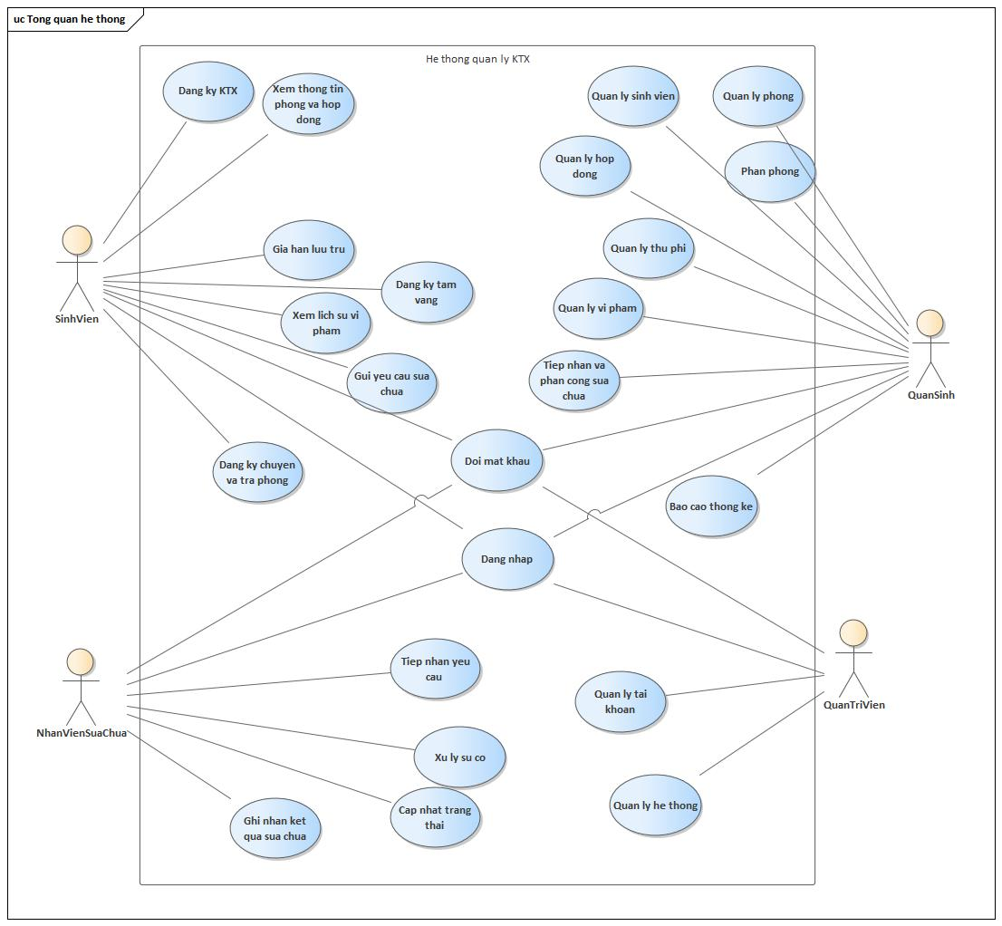
Hình 2.3.1: Use Case Hệ thống quản lý KTX
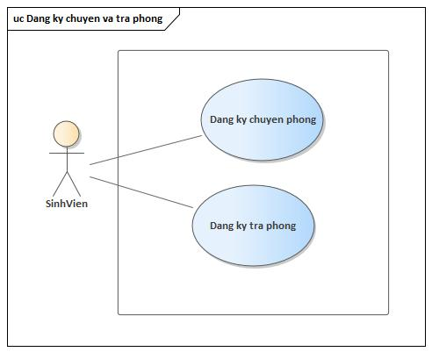
Hình 2.3.2. Use Case Đăng ký chuyển và trả phòng

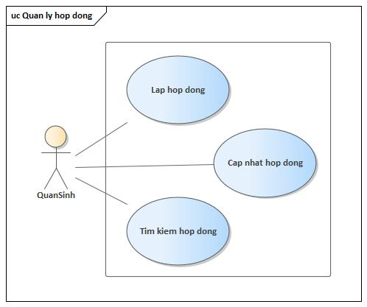
Hình 2.3.3. Use Case Quản lý hợp đồng
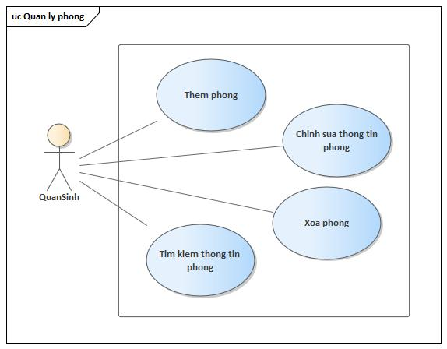
Hình 2.3.4. Use Case Quản lý phòng

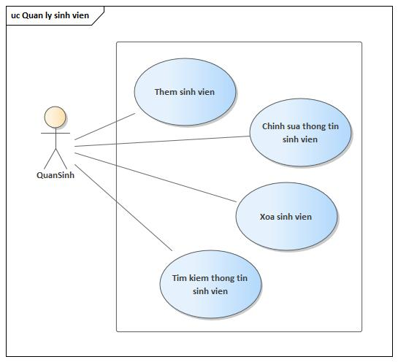
Hình 2.3.5. Use Case Quản lý sinh viên
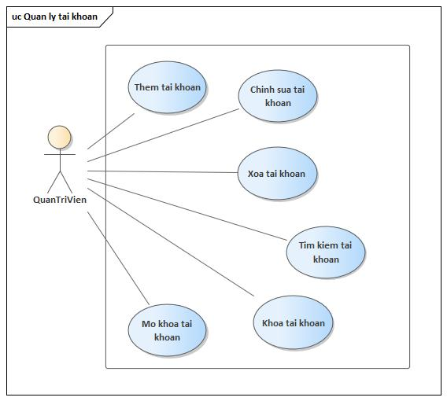
Hình 2.3.6. Use Case Quản lý tài khoản

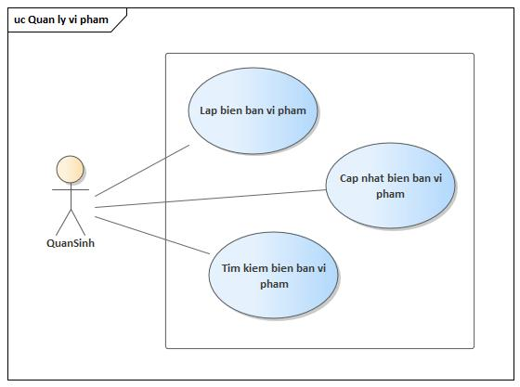
Hình 2.3.7. Use Case Quản lý vi phạm
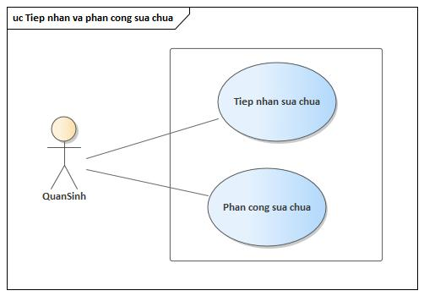
Hình 2.3.8. Use Case Tiếp nhận và phân công sửa chữa

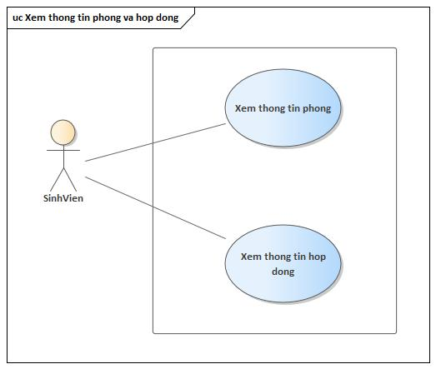
Hình 2.3.9. Use Case Xem thông tin phòng và hợp đồng

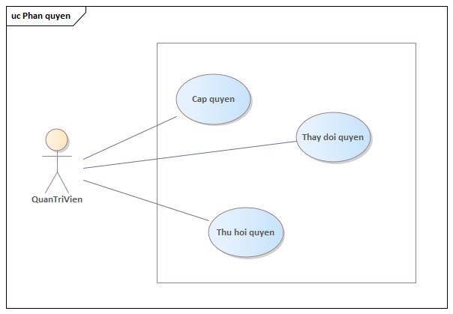
Hình 2.3.10. Use Case Phân quyền
  - Đặc tả chức năng
    - Chức năng đăng nhập
Use Case ID | UC1
Tên chức năng | Đăng nhập
Mô tả | Cho phép tất cả các tác nhân (Sinh viên, Quản sinh, Quản trị viên, Nhân viên sửa chữa) xác thực tài khoản để truy cập vào hệ thống.
Tác nhân | Sinh viên, Quản sinh, Quản trị viên, Nhân viên sửa chữa
Điều kiện trước | Tác nhân đã có tài khoản tồn tại trên hệ thống.
Điều kiện tiên quyết | Tác nhân đăng nhập thành công và được chuyển đến giao diện tương ứng với vai trò.
Luồng chính | - Tác nhân chọn chức năng “Đăng nhập”.  - Hệ thống hiển thị giao diện đăng nhập (Tên đăng nhập, Mật khẩu).  - Tác nhân nhập Tên đăng nhập và Mật khẩu. 4. Tác nhân bấm nút “Đăng nhập”.  - Hệ thống kiểm tra thông tin tài khoản và mật khẩu.  - Hệ thống xác thực thành công và chuyển tác nhân đến trang chủ theo quyền truy cập.  7. Kết thúc chức năng Đăng nhập.
Luồng thay thế | Không có
Luồng ngoại lệ | 3a. Tác nhân nhập sai Tên đăng nhập hoặc Mật khẩu.  4a. Hệ thống hiển thị thông báo “Tên đăng nhập hoặc mật khẩu không chính xác”.  5a. Tác nhân nhập lại thông tin và tiếp tục từ bước 4.  3b. Tài khoản của tác nhân đang bị khóa.  4b. Hệ thống thông báo “Tài khoản của bạn đã bị khóa, vui lòng liên hệ Quản trị viên”.  5b. Kết thúc chức năng.
    - Chức năng đổi mật khẩu
Use Case ID | UC2
Tên chức năng | Đổi mật khẩu
Mô tả | Cho phép người dùng thay đổi mật khẩu đăng nhập cá nhân để bảo mật tài khoản
Tác nhân | Sinh viên, Quản sinh, Quản trị viên, Nhân viên sửa chữa
Điều kiện trước | Đã đăng nhập thành công vào hệ thống.
Điều kiện tiên quyết | Mật khẩu mới được cập nhật thành công vào cơ sở dữ liệu..
Luồng chính | - Người dùng chọn chức năng “Đổi mật khẩu”.  - Hệ thống hiển thị biểu mẫu Đổi mật khẩu (Mật khẩu hiện tại, Mật khẩu mới, Xác nhận mật khẩu mới).  - Người dùng nhập đầy đủ thông tin.  - Người dùng bấm nút “Lưu/Cập nhật”.  - Hệ thống kiểm tra mật khẩu hiện tại và độ trùng khớp của mật khẩu mới.  - Hệ thống cập nhật mật khẩu mới và thông báo “Đổi mật khẩu thành công”.  7. Kết thúc chức năng Đổi mật khẩu.
Luồng thay thế | Không có
Luồng ngoại lệ | 5a. Người dùng nhập sai mật khẩu hiện tại.  6a. Hệ thống thông báo “Mật khẩu hiện tại không đúng”.  7a. Chức năng tiếp tục từ bước 3.  5b. Mật khẩu mới và Xác nhận mật khẩu mới không khớp nhau.  6b. Hệ thống thông báo “Mật khẩu xác nhận không trùng khớp”.  7b. Chức năng tiếp tục từ bước 3.
    - Đăng ký KTX
Use Case ID | UC3
Tên chức năng | Đăng ký KTX
Mô tả | Cho phép sinh viên gửi đơn đăng ký nguyện vọng vào ở KTX trực tuyến.
Tác nhân | Sinh viên
Điều kiện trước | Sinh viên chưa lưu trú hoặc đăng ký chỗ ở thành công trước đó trên hệ thống.
Điều kiện tiên quyết | Đơn đăng ký ở KTX được lưu vào hệ thống ở trạng thái Chờ duyệt.
Luồng chính | - Sinh viên chọn chức năng “Đăng ký KTX”.  - Hệ thống hiển thị biểu mẫu Đăng ký KTX (Thông tin cá nhân, loại phòng mong muốn, đối tượng ưu tiên).  - Sinh viên nhập đầy đủ thông tin đăng ký.  - Sinh viên bấm nút “Gửi đăng ký”.  - Hệ thống kiểm tra thông tin và lưu đơn đăng ký.  - Hệ thống thông báo “Đăng ký KTX thành công, vui lòng chờ duyệt”.  7. Kết thúc chức năng Đăng ký KTX.
Luồng thay thế | Không có
Luồng ngoại lệ | 3a. Sinh viên bỏ trống các trường thông tin bắt buộc.  4a. Hệ thống yêu cầu bổ sung thông tin.  5a. Sinh viên bổ sung và tiếp tục từ bước 4.
    - Xem thông tin phòng
Use Case ID | UC4
Tên chức năng | Xem thông tin phòng
Mô tả | Cho phép Sinh viên tra cứu và xem chi tiết thông tin phòng ở hiện tại của mình
Tác nhân | Sinh viên
Điều kiện trước | Đăng nhập thành công vào hệ thống với tài khoản Sinh viên; Sinh viên đã được xếp phòng lưu trú.
Điều kiện tiên quyết | Thông tin chi tiết về phòng ở của sinh viên được hiển thị thành công
Luồng chính | - Sinh viên chọn chức năng “Xem thông tin phòng và hợp đồng”.  2. Sinh viên chọn mục “Xem thông tin phòng”.  3. Hệ thống truy vấn thông tin phòng ở hiện tại theo mã số sinh viên.  4. Hệ thống hiển thị chi tiết thông tin phòng (Số phòng, Tòa/Khu, Loại phòng, Số giường, Danh sách thành viên trong phòng).  5. Kết thúc chức năng Xem thông tin phòng.
Luồng thay thế | Không có
Luồng ngoại lệ | 3a. Sinh viên chưa được gán phòng hoặc chưa lưu trú tại KTX.  4a. Hệ thống hiển thị thông báo “Bạn hiện chưa có thông tin phòng ở trong hệ thống”.  5a. Kết thúc chức năng.
    - Xem thông tin hợp đồng
Use Case ID | UC5
Tên chức năng | Xem thông tin hợp đồng
Mô tả | Cho phép Sinh viên xem chi tiết hợp đồng thuê chỗ ở KTX của cá nhân mình (Mã hợp đồng, ngày bắt đầu, ngày kết thúc, thời hạn, các điều khoản, trạng thái hợp đồng).
Tác nhân | Sinh viên
Điều kiện trước | Đăng nhập thành công vào hệ thống với tài khoản Sinh viên; Sinh viên đã được lập hợp đồng lưu trú
Điều kiện tiên quyết | Thông tin chi tiết hợp đồng của sinh viên được hiển thị thành công
Luồng chính | - Sinh viên chọn chức năng “Xem thông tin phòng và hợp đồng”.  - Sinh viên chọn mục “Xem thông tin hợp đồng”.  - Hệ thống truy vấn thông tin hợp đồng lưu trú liên quan đến mã số sinh viên.  - Hệ thống hiển thị chi tiết thông tin hợp đồng (Mã HĐ, Ngày ký, Thời hạn, Giá phòng/tháng, Trạng thái hiệu lực, Các điều khoản quy định).  - Kết thúc chức năng Xem thông tin hợp đồng.
Luồng thay thế | Không có
Luồng ngoại lệ | 3a. Sinh viên chưa được tạo hợp đồng lưu trú trên hệ thống.  4a. Hệ thống hiển thị thông báo “Chưa tìm thấy hợp đồng lưu trú của bạn”.  5a. Kết thúc chức năng.
    - Đăng ký chuyển phòng
Use Case ID | UC06
Tên chức năng | Đăng ký chuyển phòng
Mô tả | Cho phép sinh viên đăng ký chuyển từ phòng hiện tại sang phòng khác, cung cấp phòng muốn chuyển và lý do chuyển phòng.
Tác nhân | Sinh viên
Điều kiện trước | Sinh viên đang lưu trú tại KTX và có thông tin phòng hiện tại trên hệ thống.
Điều kiện tiên quyết | Yêu cầu đăng ký chuyển phòng được lưu thành công.
Luồng chính | 1. Sinh viên chọn chức năng “Đăng ký chuyển phòng”.  2. Hệ thống hiển thị biểu mẫu Đăng ký chuyển phòng gồm MSSV, họ tên, phòng ở hiện tại, phòng muốn chuyển tới và lý do chuyển phòng.  3. Sinh viên nhập đầy đủ thông tin theo biểu mẫu.  4. Sinh viên bấm nút “Đăng ký/Gửi yêu cầu”.  5. Hệ thống kiểm tra điều kiện và thông tin đăng ký.  6. Hệ thống lưu yêu cầu chuyển phòng và thông báo “Đăng ký chuyển phòng thành công”.  7. Kết thúc chức năng Đăng ký chuyển phòng.
Luồng thay thế | Không có
Luồng ngoại lệ | 3a. Sinh viên chưa nhập đầy đủ thông tin.  4a. Hệ thống yêu cầu bổ sung thông tin phòng muốn chuyển và lý do.  5a. Sinh viên bổ sung thông tin.  6a. Chức năng tiếp tục từ bước 4 đến kết thúc.
    - Đăng ký trả phòng
Use Case ID | UC07
Tên chức năng | Đăng ký trả phòng
Mô tả | Cho phép sinh viên đăng ký trả phòng khi muốn ra khỏi KTX, cung cấp lý do, ngày trả phòng và kết quả kiểm kê tài sản.
Tác nhân | Sinh viên
Điều kiện trước | Sinh viên đang lưu trú tại KTX và có phòng hiện tại trên hệ thống.
Điều kiện tiên quyết | Yêu cầu trả phòng được ghi nhận thành công.
Luồng chính | 1. Sinh viên chọn chức năng “Đăng ký trả phòng”.  2. Hệ thống hiển thị biểu mẫu Đăng ký trả phòng gồm MSSV, họ tên, phòng hiện tại, lý do trả phòng  3. Sinh viên nhập đầy đủ thông tin trả phòng.  4. Sinh viên hoàn điền thông tin theo yêu cầu  5. Sinh viên bấm nút “Đăng ký/Gửi yêu cầu”.  6. Hệ thống kiểm tra thông tin và điều kiện trả phòng.  7. Hệ thống lưu yêu cầu trả phòng và thông báo “Đăng ký trả phòng thành công”.  8. Kết thúc chức năng Đăng ký trả phòng.
Luồng thay thế | Không có
Luồng ngoại lệ | 3a. Sinh viên nhập thiếu thông tin bắt buộc.  4a. Hệ thống yêu cầu bổ sung thông tin còn thiếu.  5a. Sinh viên bổ sung thông tin.  6a. Chức năng tiếp tục từ bước 3 đến kết thúc.
    - Gia hạn lưu trú
Use Case ID | UC08
Tên chức năng | Gia hạn lưu trú
Mô tả | Cho phép Sinh viên đang ở KTX gửi yêu cầu xin gia hạn thời gian hợp đồng ở lại ký túc xá cho kỳ học/năm học tiếp theo.
Tác nhân | Sinh viên
Điều kiện trước | Đăng nhập thành công; Sinh viên đang có hợp đồng lưu trú còn hiệu lực hoặc sắp hết hạn trên hệ thống
Điều kiện tiên quyết | Yêu cầu gia hạn được lưu thành công ở trạng thái Chờ duyệt.
Luồng chính | - Sinh viên chọn chức năng “Gia hạn lưu trú”.  - Hệ thống hiển thị thông tin hợp đồng hiện tại và biểu mẫu Đăng ký gia hạn (thời gian muốn gia hạn, lý do).  - Sinh viên điền thông tin gia hạn theo yêu cầu.  - Sinh viên bấm nút “Gửi yêu cầu”.  - Hệ thống kiểm tra điều kiện và lưu đơn gia hạn vào hệ thống.  - Hệ thống thông báo “Gửi yêu cầu gia hạn lưu trú thành công”.  - Kết thúc chức năng Gia hạn lưu trú.
Luồng thay thế | Không có
Luồng ngoại lệ | 3a. Sinh viên bỏ trống thời gian muốn gia hạn hoặc lý do.  4a. Hệ thống yêu cầu bổ sung thông tin còn thiếu.  5a. Sinh viên bổ sung và tiếp tục từ bước 4
    - Xem lịch sử vi phạm
Use Case ID | UC09
Tên chức năng | Xem lịch sử vi phạm
Mô tả | Cho phép Sinh viên tra cứu danh sách các lần vi phạm nội quy KTX và hình thức xử lý của cá nhân mình.
Tác nhân | Sinh viên
Điều kiện trước | Đăng nhập thành công vào hệ thống với tài khoản Sinh viên.
Điều kiện tiên quyết | Danh sách lịch sử vi phạm của sinh viên được hiển thị thành công
Luồng chính | - Sinh viên chọn chức năng “Xem lịch sử vi phạm”.  - Hệ thống truy vấn dữ liệu biên bản vi phạm liên quan đến MSSV của sinh viên.  - Hệ thống hiển thị danh sách vi phạm (ngày vi phạm, nội dung, hình thức xử lý, trạng thái).  - Sinh viên chọn một biên bản để xem chi tiết (nếu cần).  - Kết thúc chức năng Xem lịch sử vi phạm
Luồng thay thế | Không có
Luồng ngoại lệ | 2a. Sinh viên không có ghi nhận vi phạm nào trên hệ thống.  3a. Hệ thống hiển thị thông báo “Bạn không có lịch sử vi phạm”.  4a. Kết thúc chức năng
    - Gửi yêu cầu sửa chữa
Use Case ID | UC10
Tên chức năng | Gửi yêu cầu sửa chữa
Mô tả | Cho phép Sinh viên báo cáo sự cố, hư hỏng cơ sở vật chất trong phòng ở để Quản sinh tiếp nhận và phân công sửa chữa.
Tác nhân | Sinh viên
Điều kiện trước | Đăng nhập thành công với quyền Sinh viên; Sinh viên đang lưu trú tại KTX
Điều kiện tiên quyết | Yêu cầu sửa chữa được ghi nhận thành công vào hệ thống.
Luồng chính | - Sinh viên chọn chức năng “Gửi yêu cầu sửa chữa”.  - Hệ thống hiển thị biểu mẫu Gửi yêu cầu (loại thiết bị, vị trí/số phòng, mô tả sự cố, hình ảnh đính kèm).  - Sinh viên điền đầy đủ thông tin mô tả hư hỏng.  - Sinh viên bấm nút “Gửi yêu cầu”.  - Hệ thống kiểm tra và lưu yêu cầu sửa chữa ở trạng thái “Chờ tiếp nhận”.  - Hệ thống thông báo “Gửi yêu cầu sửa chữa thành công”.  - Kết thúc chức năng Gửi yêu cầu sửa chữa
Luồng thay thế | Không có
Luồng ngoại lệ | 3a. Sinh viên bỏ trống phần mô tả sự cố.  4a. Hệ thống báo lỗi yêu cầu nhập chi tiết sự cố.  5a. Sinh viên bổ sung mô tả và tiếp tục từ bước 4.
    - Lập hợp đồng
Use Case ID | UC11
Tên chức năng | Lập hợp đồng
Mô tả | Cho phép Quản sinh tạo hợp đồng thuê chỗ ở mới giữa KTX và sinh viên, xác định thời gian và các điều khoản lưu trú.
Tác nhân | Quản sinh
Điều kiện trước | Đăng nhập thành công với quyền Quản sinh; sinh viên đã được quản lý và có thông tin phòng cần thiết.
Điều kiện tiên quyết | Hợp đồng lưu trú mới được tạo thành công.
Luồng chính | 1. Quản sinh chọn chức năng “Quản lý hợp đồng”.  2. Hệ thống hiển thị danh sách hợp đồng và các thao tác.  3. Quản sinh chọn “Lập hợp đồng”.  4. Hệ thống hiển thị biểu mẫu Hợp đồng thuê chỗ ở KTX gồm mã hợp đồng, MSSV, số phòng, ngày bắt đầu, ngày kết thúc, thời hạn, trạng thái và điều khoản.  5. Quản sinh nhập đầy đủ thông tin hợp đồng.  6. Quản sinh bấm nút “Lưu/Lập hợp đồng”.  7. Hệ thống kiểm tra và lưu hợp đồng vào cơ sở dữ liệu.  8. Hệ thống thông báo “Lập hợp đồng thành công”.  9. Kết thúc chức năng Lập hợp đồng.
Luồng thay thế | Không có
Luồng ngoại lệ | 3a. Sinh viên chưa có thông tin phòng hoặc thông tin cần thiết để lập hợp đồng.  4a. Hệ thống thông báo chưa đủ điều kiện lập hợp đồng.  5a. Quản sinh bổ sung/cập nhật thông tin sinh viên hoặc phòng.  6a. Chức năng tiếp tục từ bước 3 đến kết thúc.  4b. Quản sinh nhập thiếu thông tin hợp đồng.  5b. Hệ thống yêu cầu nhập đầy đủ thời hạn và điều khoản.  6b. Quản sinh bổ sung thông tin.  7b. Chức năng tiếp tục từ bước 4 đến kết thúc.
    - Cập nhật hợp đồng
Use Case ID | UC12
Tên chức năng | Cập nhật hợp đồng
Mô tả | Cho phép Quản sinh cập nhật hợp đồng khi có thay đổi về thời gian, điều khoản hoặc thực hiện thanh lý/hủy bỏ hợp đồng.
Tác nhân | Quản sinh
Điều kiện trước | Đăng nhập thành công với quyền Quản sinh; hợp đồng cần cập nhật tồn tại.
Điều kiện tiên quyết | Hợp đồng được cập nhật hoặc thanh lý/hủy bỏ thành công.
Luồng chính | 1. Quản sinh chọn chức năng “Quản lý hợp đồng”.  2. Hệ thống hiển thị danh sách hợp đồng.  3. Quản sinh chọn hợp đồng cần cập nhật.  4. Hệ thống hiển thị thông tin hợp đồng hiện tại.  5. Quản sinh chỉnh sửa thời gian, điều khoản hoặc thông tin cần cập nhật.  6. Quản sinh bấm nút “Lưu/Cập nhật”.  7. Hệ thống kiểm tra và cập nhật dữ liệu hợp đồng.  8. Hệ thống thông báo “Cập nhật hợp đồng thành công”.  9. Kết thúc chức năng Cập nhật hợp đồng.
Luồng thay thế | 3a. Quản sinh chọn thao tác thanh lý/hủy bỏ hợp đồng.  4a. Hệ thống hiển thị thông tin xác nhận.  5a. Quản sinh xác nhận.  6a. Hệ thống cập nhật trạng thái hợp đồng tương ứng và thông báo thành công.  7a. Kết thúc chức năng.
Luồng ngoại lệ | 4b. Quản sinh nhập thông tin không hợp lệ.  5b. Hệ thống thông báo thông tin không hợp lệ.  6b. Quản sinh nhập lại thông tin hợp lệ.  7b. Chức năng tiếp tục từ bước 5 đến kết thúc.  4c. Quản sinh chọn hợp đồng không tồn tại.  5c. Hệ thống thông báo không tìm thấy hợp đồng.  6c. Kết thúc chức năng Cập nhật hợp đồng.
    - Tìm kiếm hợp đồng
Use Case ID | UC13
Tên chức năng | Tìm kiếm hợp đồng
Mô tả | Cho phép Quản sinh tra cứu hợp đồng theo mã hợp đồng hoặc mã số sinh viên.
Tác nhân | Quản sinh
Điều kiện trước | Đăng nhập thành công với quyền Quản sinh.
Điều kiện tiên quyết | Hợp đồng phù hợp với tiêu chí tìm kiếm được hiển thị.
Luồng chính | 1. Quản sinh chọn chức năng “Quản lý hợp đồng”.  2. Hệ thống hiển thị danh sách hợp đồng và ô tìm kiếm.  3. Quản sinh nhập mã hợp đồng hoặc MSSV.  4. Quản sinh bấm nút “Tìm kiếm”.  5. Hệ thống tìm kiếm hợp đồng theo tiêu chí đã nhập.  6. Hệ thống hiển thị danh sách hợp đồng phù hợp.  7. Kết thúc chức năng Tìm kiếm hợp đồng.
Luồng thay thế | Không có
Luồng ngoại lệ | 3a. Quản sinh nhập mã hợp đồng hoặc MSSV không tồn tại.  4a. Hệ thống thông báo không tìm thấy hợp đồng phù hợp.  5a. Quản sinh thay đổi tiêu chí tìm kiếm.  6a. Chức năng tiếp tục từ bước 3 đến kết thúc.
    - Thêm phòng
Use Case ID | UC14
Tên chức năng | Thêm phòng
Mô tả | Cho phép Quản sinh thêm thông tin phòng mới vào cơ sở dữ liệu, gồm số phòng, khu/tòa, loại phòng và số chỗ.
Tác nhân | Quản sinh
Điều kiện trước | Đăng nhập thành công với quyền Quản sinh.
Điều kiện tiên quyết | Thông tin phòng được thêm thành công.
Luồng chính | 1. Quản sinh chọn chức năng “Quản lý phòng”.  2. Hệ thống hiển thị danh sách phòng và các thao tác quản lý.  3. Quản sinh chọn “Thêm phòng”.  4. Hệ thống hiển thị biểu mẫu Thông tin phòng gồm số phòng, khu/tòa, loại phòng và số lượng chỗ.  5. Quản sinh nhập đầy đủ thông tin phòng.  6. Quản sinh bấm nút “Lưu/Thêm”.  7. Hệ thống kiểm tra và lưu thông tin phòng.  8. Hệ thống thông báo “Thêm phòng thành công” và cập nhật danh sách.  9. Kết thúc chức năng Thêm phòng.
Luồng thay thế | Không có
Luồng ngoại lệ | 5a. Quản sinh nhập số phòng đã tồn tại.  6a. Hệ thống thông báo phòng đã tồn tại.  7a. Quản sinh nhập lại thông tin phòng.  8a. Chức năng tiếp tục từ bước 6 đến kết thúc.  5b. Quản sinh nhập thiếu thông tin bắt buộc.  6b. Hệ thống yêu cầu nhập đầy đủ thông tin phòng.  7b. Quản sinh bổ sung thông tin.  8b. Chức năng tiếp tục từ bước 6 đến kết thúc.
    - Chỉnh sửa thông tin phòng
Use Case ID | UC15
Tên chức năng | Chỉnh sửa thông tin phòng
Mô tả | Cho phép Quản sinh cập nhật thông tin phòng khi có thay đổi hoặc phát hiện sai sót.
Tác nhân | Quản sinh
Điều kiện trước | Đăng nhập thành công với quyền Quản sinh; phòng cần chỉnh sửa tồn tại.
Điều kiện tiên quyết | Thông tin phòng được cập nhật thành công.
Luồng chính | 1. Quản sinh chọn chức năng “Quản lý phòng”.  2. Hệ thống hiển thị danh sách phòng.  3. Quản sinh chọn phòng cần chỉnh sửa.  4. Hệ thống hiển thị thông tin hiện tại của phòng.  5. Quản sinh chỉnh sửa số phòng, khu/tòa, loại phòng, số lượng chỗ hoặc thông tin cần cập nhật.  6. Quản sinh bấm nút “Lưu/Cập nhật”.  7. Hệ thống kiểm tra thông tin.  8. Hệ thống cập nhật dữ liệu phòng và thông báo “Chỉnh sửa thông tin phòng thành công”.  9. Kết thúc chức năng Chỉnh sửa thông tin phòng.
Luồng thay thế | Không có
Luồng ngoại lệ | 4a. Quản sinh không tìm thấy phòng cần chỉnh sửa.  5a. Hệ thống thông báo không tìm thấy phòng.  6a. Quản sinh thực hiện tìm kiếm lại.  7a. Chức năng tiếp tục từ bước 3 đến kết thúc.  6b. Quản sinh nhập thông tin không hợp lệ.  7b. Hệ thống thông báo thông tin không hợp lệ.  8b. Quản sinh nhập lại thông tin.  9b. Chức năng tiếp tục từ bước 6 đến kết thúc.
    - Xóa phòng
Use Case ID | UC16
Tên chức năng | Xóa phòng
Mô tả | Cho phép Quản sinh xóa phòng khỏi cơ sở dữ liệu khi phòng ngưng sử dụng.
Tác nhân | Quản sinh
Điều kiện trước | Đăng nhập thành công với quyền Quản sinh; phòng cần xóa tồn tại và thuộc diện ngưng sử dụng.
Điều kiện tiên quyết | Phòng được xóa thành công khỏi hệ thống.
Luồng chính | 1. Quản sinh chọn chức năng “Quản lý phòng”.  2. Hệ thống hiển thị danh sách phòng.  3. Quản sinh chọn phòng ngưng sử dụng và bấm “Xóa”.  4. Hệ thống hiển thị hộp thoại xác nhận xóa phòng.  5. Quản sinh chọn “Đồng ý”.  6. Hệ thống xóa phòng khỏi cơ sở dữ liệu.  7. Hệ thống thông báo “Xóa phòng thành công” và cập nhật danh sách.  8. Kết thúc chức năng Xóa phòng.
Luồng thay thế | 3a. Quản sinh chọn “Hủy” tại hộp thoại xác nhận. 4a. Hệ thống đóng hộp thoại và giữ nguyên phòng. 5a. Kết thúc chức năng Xóa phòng.
Luồng ngoại lệ | 3b. Phòng đang được sử dụng hoặc chưa thuộc diện ngưng sử dụng.  4b. Hệ thống thông báo không thể xóa phòng.  5b. Kết thúc chức năng Xóa phòng.
    - Tìm kiếm thông tin phòng
Use Case ID | UC17
Tên chức năng | Tìm kiếm thông tin phòng
Mô tả | Cho phép Quản sinh tra cứu thông tin phòng thông qua số phòng.
Tác nhân | Quản sinh
Điều kiện trước | Đăng nhập thành công với quyền Quản sinh.
Điều kiện tiên quyết | Thông tin phòng cần tìm được hiển thị.
Luồng chính | 1. Quản sinh chọn chức năng “Quản lý phòng”.  2. Hệ thống hiển thị danh sách phòng và ô tìm kiếm.  3. Quản sinh nhập số phòng cần tìm.  4. Quản sinh bấm nút “Tìm kiếm”.  5. Hệ thống tìm kiếm phòng theo số phòng.  6. Hệ thống hiển thị thông tin phòng phù hợp, gồm số phòng, khu/tòa, loại phòng, số lượng chỗ và số sinh viên đang ở.  7. Kết thúc chức năng Tìm kiếm thông tin phòng.
Luồng thay thế | Không có
Luồng ngoại lệ | 3a. Quản sinh nhập số phòng không tồn tại.  4a. Hệ thống thông báo không tìm thấy phòng.  5a. Quản sinh nhập lại số phòng.  6a. Chức năng tiếp tục từ bước 3 đến kết thúc.
    - Phân phòng
Use Case ID | UC18
Tên chức năng | Phân phòng
Mô tả | Cho phép Quản sinh duyệt đơn đăng ký và xếp phòng cho sinh viên vào các phòng còn chỗ trống
Tác nhân | Quản sinh
Điều kiện trước | Đăng nhập với quyền Quản sinh; có danh sách đơn đăng ký KTX chưa xử lý.
Điều kiện tiên quyết | Sinh viên được gán vào phòng tương ứng thành công.
Luồng chính | - Quản sinh chọn chức năng “Phân phòng”.  - Hệ thống hiển thị danh sách đơn đăng ký KTX và danh sách phòng trống.  - Quản sinh chọn đơn đăng ký và chọn phòng phù hợp để gán cho sinh viên.  - Quản sinh bấm nút “Xác nhận phân phòng”.  - Hệ thống lưu thông tin phân phòng và cập nhật số lượng sinh viên trong phòng.  - Hệ thống thông báo “Phân phòng thành công”.  7. Kết thúc chức năng Phân phòng.
Luồng thay thế | 3a. Quản sinh kiểm tra thấy sinh viên không đủ điều kiện ở KTX và chọn “Từ chối đơn”.  4a. Hệ thống lưu trạng thái từ chối và gửi thông báo cho sinh viên.  5a. Kết thúc chức năng.
Luồng ngoại lệ | 3b. Phòng được chọn đã đủ số lượng sinh viên tối đa.  4b. Hệ thống thông báo “Phòng đã đầy, vui lòng chọn phòng khác”.  5b. Quản sinh chọn phòng khác và tiếp tục từ bước 4.
    - Thêm sinh viên
Use Case ID | UC19
Tên chức năng | Thêm sinh viên
Mô tả | Cho phép Quản sinh thêm sinh viên vào cơ sở dữ liệu với đầy đủ thông tin cá nhân sau khi sinh viên đăng ký KTX thành công.
Tác nhân | Quản sinh
Điều kiện trước | Đăng nhập thành công với quyền Quản sinh; sinh viên đã đăng ký KTX thành công.
Điều kiện tiên quyết | Thông tin sinh viên được thêm thành công.
Luồng chính | 1. Quản sinh chọn chức năng “Quản lý sinh viên”.  2. Hệ thống hiển thị danh sách sinh viên và các thao tác quản lý.  3. Quản sinh chọn “Thêm sinh viên”.  4. Hệ thống hiển thị biểu mẫu Thông tin sinh viên.  5. Quản sinh nhập đầy đủ thông tin cá nhân của sinh viên.  6. Quản sinh bấm nút “Lưu/Thêm”.  7. Hệ thống kiểm tra thông tin và lưu sinh viên vào cơ sở dữ liệu.  8. Hệ thống thông báo “Thêm sinh viên thành công” và cập nhật danh sách.  9. Kết thúc chức năng Thêm sinh viên.
Luồng thay thế | Không có
Luồng ngoại lệ | 5a. Quản sinh nhập thiếu thông tin cá nhân bắt buộc.  6a. Hệ thống thông báo yêu cầu điền đầy đủ thông tin.  7a. Quản sinh bổ sung thông tin.  8a. Chức năng tiếp tục từ bước 6 đến kết thúc.  5b. MSSV đã tồn tại trong cơ sở dữ liệu.  6b. Hệ thống thông báo MSSV đã tồn tại.  7b. Quản sinh kiểm tra lại thông tin sinh viên.  8b. Chức năng tiếp tục từ bước 3 đến kết thúc.
    - Chỉnh sửa thông tin sinh viên
Use Case ID | UC20
Tên chức năng | Chỉnh sửa thông tin sinh viên
Mô tả | Cho phép Quản sinh cập nhật thông tin sinh viên khi có thông tin mới hoặc phát hiện sai sót.
Tác nhân | Quản sinh
Điều kiện trước | Đăng nhập thành công với quyền Quản sinh; sinh viên cần chỉnh sửa tồn tại.
Điều kiện tiên quyết | Thông tin sinh viên được cập nhật thành công.
Luồng chính | 1. Quản sinh chọn chức năng “Quản lý sinh viên”.  2. Hệ thống hiển thị danh sách sinh viên.  3. Quản sinh chọn sinh viên cần chỉnh sửa.  4. Hệ thống hiển thị thông tin hiện tại của sinh viên.  5. Quản sinh chỉnh sửa các thông tin cần cập nhật.  6. Quản sinh bấm nút “Lưu/Cập nhật”.  7. Hệ thống kiểm tra thông tin.  8. Hệ thống cập nhật thông tin sinh viên và thông báo “Chỉnh sửa thông tin sinh viên thành công”.  9. Kết thúc chức năng Chỉnh sửa thông tin sinh viên.
Luồng thay thế | Không có
Luồng ngoại lệ | 4a. Quản sinh không tìm thấy sinh viên cần chỉnh sửa.  5a. Hệ thống thông báo không tìm thấy sinh viên.  6a. Quản sinh tìm kiếm lại theo MSSV.  7a. Chức năng tiếp tục từ bước 3 đến kết thúc.  6b. Quản sinh nhập thông tin không hợp lệ hoặc thiếu thông tin bắt buộc.  7b. Hệ thống thông báo thông tin không hợp lệ.  8b. Quản sinh nhập lại thông tin.  9b. Chức năng tiếp tục từ bước 6 đến kết thúc.
    - Xóa sinh viên
Use Case ID | UC21
Tên chức năng | Xóa sinh viên
Mô tả | Cho phép Quản sinh loại bỏ thông tin sinh viên khỏi cơ sở dữ liệu khi sinh viên không còn lưu trú tại KTX.
Tác nhân | Quản sinh
Điều kiện trước | Đăng nhập thành công với quyền Quản sinh; sinh viên cần xóa không còn lưu trú tại KTX.
Điều kiện tiên quyết | Thông tin sinh viên được xóa thành công.
Luồng chính | 1. Quản sinh chọn chức năng “Quản lý sinh viên”.  2. Hệ thống hiển thị danh sách sinh viên.  3. Quản sinh chọn sinh viên không còn lưu trú và bấm “Xóa”.  4. Hệ thống hiển thị hộp thoại xác nhận xóa.  5. Quản sinh chọn “Đồng ý”.  6. Hệ thống xóa thông tin sinh viên khỏi cơ sở dữ liệu.  7. Hệ thống thông báo “Xóa sinh viên thành công” và cập nhật danh sách.  8. Kết thúc chức năng Xóa sinh viên.
Luồng thay thế | 3a. Quản sinh chọn “Hủy” tại hộp thoại xác nhận. 4a. Hệ thống đóng hộp thoại và giữ nguyên thông tin sinh viên. 5a. Kết thúc chức năng Xóa sinh viên.
Luồng ngoại lệ | 3b. Sinh viên vẫn còn lưu trú tại KTX.  4b. Hệ thống thông báo không thể xóa sinh viên đang lưu trú.  5b. Kết thúc chức năng Xóa sinh viên.
    - Tìm kiếm thông tin sinh viên
Use Case ID | UC22
Tên chức năng | Tìm kiếm thông tin sinh viên
Mô tả | Cho phép Quản sinh tra cứu thông tin sinh viên thông qua mã số sinh viên.
Tác nhân | Quản sinh
Điều kiện trước | Đăng nhập thành công với quyền Quản sinh.
Điều kiện tiên quyết | Thông tin sinh viên cần tìm được hiển thị.
Luồng chính | 1. Quản sinh chọn chức năng “Quản lý sinh viên”.  2. Hệ thống hiển thị danh sách sinh viên và ô tìm kiếm.  3. Quản sinh nhập MSSV cần tìm.  4. Quản sinh bấm nút “Tìm kiếm”.  5. Hệ thống tìm kiếm sinh viên theo MSSV.  6. Hệ thống hiển thị thông tin sinh viên phù hợp.  7. Kết thúc chức năng Tìm kiếm thông tin sinh viên.
Luồng thay thế | Không có
Luồng ngoại lệ | 3a. Quản sinh nhập MSSV không tồn tại.  4a. Hệ thống thông báo không tìm thấy sinh viên.  5a. Quản sinh nhập lại MSSV.  6a. Chức năng tiếp tục từ bước 3 đến kết thúc.
    - Lập biên bản vi phạm
Use Case ID | UC23
Tên chức năng | Lập biên bản vi phạm
Mô tả | Cho phép Quản sinh tạo biên bản ghi nhận hành vi vi phạm nội quy KTX của sinh viên.
Tác nhân | Quản sinh
Điều kiện trước | Đăng nhập thành công vào hệ thống với quyền Quản sinh; sinh viên vi phạm có thông tin tồn tại trên hệ thống
Điều kiện tiên quyết | Biên bản vi phạm được lưu thành công vào cơ sở dữ liệu.
Luồng chính | - Quản sinh chọn chức năng “Quản lý vi phạm”.  - Hệ thống hiển thị danh sách biên bản vi phạm và các thao tác quản lý.  - Quản sinh chọn “Lập biên bản vi phạm”.  - Hệ thống hiển thị biểu mẫu Lập biên bản vi phạm gồm MSSV, họ tên, thời gian vi phạm, nội dung vi phạm, hình thức xử lý/phạt.  - Quản sinh nhập đầy đủ thông tin vi phạm.  - Quản sinh bấm nút “Lưu/Lập biên bản”.  - Hệ thống kiểm tra thông tin và lưu biên bản vi phạm vào cơ sở dữ liệu.  - Hệ thống thông báo “Lập biên bản vi phạm thành công” và cập nhật danh sách.  9. Kết thúc chức năng Lập biên bản vi phạm.
Luồng thay thế | Không có
Luồng ngoại lệ | 5a. Quản sinh nhập MSSV không tồn tại trong hệ thống.  6a. Hệ thống thông báo sinh viên không tồn tại.  7a. Quản sinh kiểm tra và nhập lại đúng MSSV.  8a. Chức năng tiếp tục từ bước 5 đến kết thúc.  5b. Quản sinh nhập thiếu thông tin bắt buộc (nội dung, hình thức xử lý).  6b. Hệ thống yêu cầu bổ sung đầy đủ thông tin.  7b. Quản sinh hoàn thiện thông tin và tiếp tục từ bước 6.
    - Cập nhật biên bản vi phạm
Use Case ID | UC24
Tên chức năng | Cập nhật biên bản vi phạm
Mô tả | Cho phép Quản sinh chỉnh sửa, bổ sung thông tin nội dung vi phạm hoặc cập nhật tiến trình xử lý biên bản vi phạm
Tác nhân | Quản sinh
Điều kiện trước | Đăng nhập thành công với quyền Quản sinh; biên bản vi phạm cần cập nhật đang tồn tại trong hệ thống.
Điều kiện tiên quyết | Thông tin biên bản vi phạm được cập nhật thành công.
Luồng chính | - Quản sinh chọn chức năng “Quản lý vi phạm”.  - Hệ thống hiển thị danh sách biên bản vi phạm.  - Quản sinh chọn biên bản vi phạm cần chỉnh sửa/cập nhật.  - Hệ thống hiển thị thông tin chi tiết hiện tại của biên bản.  - Quản sinh chỉnh sửa các thông tin cần thiết (nội dung, hình thức xử lý, trạng thái giải quyết...).  - Quản sinh bấm nút “Lưu/Cập nhật”.  - Hệ thống kiểm tra và cập nhật dữ liệu biên bản vi phạm.  - Hệ thống thông báo “Cập nhật biên bản vi phạm thành công”.  9. Kết thúc chức năng Cập nhật biên bản vi phạm.
Luồng thay thế | Không có
Luồng ngoại lệ | 4a. Quản sinh không tìm thấy biên bản vi phạm cần chỉnh sửa.  5a. Hệ thống thông báo không tìm thấy biên bản.  6a. Quản sinh thực hiện tìm kiếm lại biên bản.  7a. Chức năng tiếp tục từ bước 3 đến kết thúc
    - Tìm kiếm biên bản vi phạm
Use Case ID | UC25
Tên chức năng | Tìm kiếm biên bản vi phạm
Mô tả | Cho phép Quản sinh tra cứu thông tin biên bản vi phạm theo mã biên bản, mã số sinh viên hoặc thời gian vi phạm.
Tác nhân | Quản sinh
Điều kiện trước | Đăng nhập thành công với quyền Quản sinh
Điều kiện tiên quyết | Các biên bản vi phạm phù hợp với tiêu chí tìm kiếm được hiển thị
Luồng chính | - Quản sinh chọn chức năng “Quản lý vi phạm”.  - Hệ thống hiển thị danh sách vi phạm và ô tìm kiếm.  - Quản sinh nhập mã biên bản, MSSV hoặc tiêu chí cần tìm vào ô tìm kiếm.  - Quản sinh bấm nút “Tìm kiếm”.  - Hệ thống tìm kiếm các biên bản vi phạm theo tiêu chí đã nhập.  - Hệ thống hiển thị danh sách biên bản vi phạm phù hợp.  7. Kết thúc chức năng Tìm kiếm biên bản vi phạm.
Luồng thay thế | Không có
Luồng ngoại lệ | 3a. Quản sinh nhập tiêu chí không tìm thấy biên bản vi phạm nào.  4a. Hệ thống hiển thị thông báo “Không tìm thấy biên bản vi phạm phù hợp”.  5a. Quản sinh thay đổi tiêu chí tìm kiếm.  6a. Chức năng tiếp tục từ bước 3 đến kết thúc.
    - Tiếp nhân sửa chữa
Use Case ID | UC26
Tên chức năng | Tiếp nhận sửa chữa
Mô tả | Cho phép Quản sinh xem, kiểm tra và tiếp nhận các yêu cầu báo hỏng, sửa chữa cơ sở vật chất từ sinh viên gửi lên hệ thống.
Tác nhân | Quản sinh
Điều kiện trước | Đăng nhập thành công vào hệ thống với quyền Quản sinh; có yêu cầu sửa chữa do sinh viên gửi lên.
Điều kiện tiên quyết | Trạng thái yêu cầu sửa chữa được chuyển sang "Đã tiếp nhận".
Luồng chính | - Quản sinh chọn chức năng “Tiếp nhận và phân công sửa chữa”.  - Hệ thống hiển thị danh sách các yêu cầu sửa chữa đang chờ xử lý.  - Quản sinh chọn yêu cầu sửa chữa cần xử lý để xem chi tiết (số phòng, thiết bị hỏng, mô tả sự cố).  - Quản sinh xác nhận tiếp nhận yêu cầu và bấm nút “Tiếp nhận”.  - Hệ thống ghi nhận, cập nhật trạng thái yêu cầu thành “Đã tiếp nhận”.  - Hệ thống thông báo “Tiếp nhận yêu cầu sửa chữa thành công”.  7. Kết thúc chức năng Tiếp nhận sửa chữa.
Luồng thay thế | 4a. Quản sinh kiểm tra thấy yêu cầu không hợp lệ (mô tả sai, trùng lặp) và chọn thao tác “Từ chối/Hủy yêu cầu”.  5a. Hệ thống hiển thị ô nhập lý do từ chối.  6a. Quản sinh nhập lý do và xác nhận.  7a. Hệ thống cập nhật trạng thái yêu cầu thành “Từ chối” và thông báo cho sinh viên.
Luồng ngoại lệ | 3a. Yêu cầu sửa chữa đã được người khác xử lý hoặc không còn tồn tại.  4a. Hệ thống hiển thị thông báo yêu cầu đã thay đổi trạng thái.  5a. Kết thúc chức năng.
    - Phân công cửa chữa
Use Case ID | UC27
Tên chức năng | Phân công sửa chữa
Mô tả | Cho phép Quản sinh giao việc sửa chữa thiết bị/sự cố đã tiếp nhận cho Nhân viên sửa chữa phù hợp.
Tác nhân | Quản sinh
Điều kiện trước | Đăng nhập thành công vào hệ thống với quyền Quản sinh; yêu cầu sửa chữa đã được tiếp nhận và nhân viên sửa chữa có trên hệ thống.
Điều kiện tiên quyết | Nhân viên sửa chữa được phân công xử lý yêu cầu thành công.
Luồng chính | - Quản sinh chọn chức năng “Tiếp nhận và phân công sửa chữa”.  - Hệ thống hiển thị danh sách các yêu cầu sửa chữa đã tiếp nhận.  - Quản sinh chọn yêu cầu cần phân công.  - Hệ thống hiển thị danh sách Nhân viên sửa chữa và trạng thái sẵn sàng của họ.  - Quản sinh chọn Nhân viên sửa chữa phụ trách và nhập ghi chú (nếu có).  - Quản sinh bấm nút “Phân công”.  - Hệ thống lưu thông tin phân công, chuyển trạng thái yêu cầu thành “Đã phân công” và gửi thông báo đến Nhân viên sửa chữa được chọn.  - Hệ thống thông báo “Phân công sửa chữa thành công”.  9. Kết thúc chức năng Phân công sửa chữa.
Luồng thay thế | Không có
Luồng ngoại lệ | 5a. Quản sinh chưa chọn nhân viên sửa chữa.  6a. Hệ thống thông báo yêu cầu chọn nhân viên đảm nhận.  7a. Quản sinh chọn nhân viên và tiếp tục từ bước 6
    - Báo cáo thống kê
Use Case ID | UC28
Tên chức năng | Báo cáo thống kê
Mô tả | Cho phép Quản sinh xem và xuất các báo cáo thống kê về tình hình sinh viên, phòng ở, thu phí, vi phạm...
Tác nhân | Quản sinh
Điều kiện trước | Đăng nhập thành công với quyền Quản sinh.
Điều kiện tiên quyết | Báo cáo chi tiết theo tiêu chí chọn được hiển thị hoặc xuất file thành công.
Luồng chính | - Quản sinh chọn chức năng “Báo cáo thống kê”.  - Hệ thống hiển thị các tùy chọn báo cáo (Thống kê phòng, Thống kê sinh viên, Báo cáo thu phí, Báo cáo vi phạm).  - Quản sinh chọn loại báo cáo và khoảng thời gian/tiêu chí cần xem.  - Quản sinh bấm nút “Xem báo cáo”.  - Hệ thống tổng hợp dữ liệu và hiển thị biểu đồ/bảng số liệu.  6. Kết thúc chức năng Báo cáo thống kê
Luồng thay thế | Không có
Luồng ngoại lệ | Không có
    - Ghi nhận kết quả sữa chữa
Use Case ID | UC29
Tên chức năng | Ghi nhận kết quả sửa chữa
Mô tả | Cho phép Nhân viên sửa chữa cập nhật tình trạng xử lý sự cố (Đã hoàn thành, Chưa xong, Lý do) sau khi tiến hành sửa chữa tại phòng sinh viên.
Tác nhân | Nhân viên sửa chữa
Điều kiện trước | Đăng nhập thành công với quyền Nhân viên sửa chữa; có công việc đã được Quản sinh phân công.
Điều kiện tiên quyết | Kết quả sửa chữa được lưu và cập nhật trạng thái yêu cầu thành công.
Luồng chính | - Nhân viên sửa chữa chọn chức năng “Ghi nhận kết quả sửa chữa”.  - Hệ thống hiển thị danh sách các công việc được phân công.  - Nhân viên chọn công việc vừa hoàn thành.  - Hệ thống hiển thị biểu mẫu cập nhật (kết quả xử lý, chi phí phát sinh nếu có, ghi chú).  - Nhân viên nhập thông tin kết quả và chọn trạng thái “Hoàn thành”.  - Nhân viên bấm nút “Xác nhận/Lưu”.  - Hệ thống lưu dữ liệu và cập nhật trạng thái phiếu sửa chữa thành “Đã hoàn tất”.  - Hệ thống thông báo “Cập nhật kết quả sửa chữa thành công”.  9. Kết thúc chức năng Ghi nhận kết quả sửa chữa
Luồng thay thế | 5a. Sự cố chưa thể khắc phục ngay (thiếu linh kiện, cần thêm thời gian), Nhân viên chọn trạng thái “Chưa hoàn thành” và nhập lý do.  6a. Bấm “Xác nhận/Lưu”.  7a. Hệ thống lưu ghi chú và giữ phiếu ở trạng thái đang xử lý.  8a. Kết thúc chức năng.
Luồng ngoại lệ | Không có

    - Cấp quyền
Use Case ID | UC30
Tên chức năng | Cấp quyền
Mô tả | Cho phép Quản trị viên cấp quyền sử dụng các chức năng cho tài khoản người dùng theo nhiệm vụ được giao.
Tác nhân | Quản trị viên
Điều kiện trước | Đăng nhập thành công với quyền Quản trị viên; tài khoản cần cấp quyền đã tồn tại trong hệ thống.
Điều kiện tiên quyết | Các quyền được cấp được lưu thành công; người dùng được phép sử dụng các chức năng tương ứng.
Luồng chính | 1. Quản trị viên chọn chức năng “Phân quyền”.  2. Hệ thống hiển thị danh sách tài khoản người dùng.  3. Quản trị viên chọn tài khoản cần cấp quyền và chọn “Cấp quyền”.  4. Hệ thống hiển thị các quyền hiện có và danh sách quyền có thể cấp thêm cho tài khoản.  5. Quản trị viên chọn một hoặc nhiều quyền cần cấp.  6. Quản trị viên bấm nút “Lưu”.  7. Hệ thống kiểm tra tính hợp lệ của yêu cầu và lưu các quyền được cấp thêm, giữ nguyên các quyền đã có.  8. Hệ thống ghi nhận lịch sử cấp quyền và thông báo “Cấp quyền thành công”.  9. Kết thúc chức năng Cấp quyền.
Luồng thay thế | 5a. Không có quyền có thể cấp thêm: Hệ thống thông báo tài khoản đã có tất cả quyền có thể cấp. Quản trị viên quay lại danh sách tài khoản.  6a. Quản trị viên chọn “Hủy”: Hệ thống không lưu thay đổi và kết thúc chức năng.
Luồng ngoại lệ | 7a. Chưa chọn quyền cần cấp: Hệ thống thông báo “Vui lòng chọn ít nhất một quyền” và quay lại bước 5.  7b. Yêu cầu chứa quyền không được phép cấp: Hệ thống từ chối lưu, thông báo lý do và yêu cầu chọn lại.  7c. Tài khoản không còn tồn tại: Hệ thống thông báo và quay lại danh sách tài khoản.  7d. Lỗi lưu dữ liệu: Hệ thống thông báo “Cấp quyền không thành công”; các quyền hiện có được giữ nguyên.

    - Thay đổi quyền
Use Case ID | UC31
Tên chức năng | Thay đổi quyền
Mô tả | Cho phép Quản trị viên điều chỉnh tập quyền hiện có của tài khoản người dùng bằng cách bổ sung hoặc loại bỏ quyền để phù hợp với nhiệm vụ mới.
Tác nhân | Quản trị viên
Điều kiện trước | Đăng nhập thành công với quyền Quản trị viên; tài khoản cần thay đổi quyền đã tồn tại và đã được cấp quyền.
Điều kiện tiên quyết | Quyền của tài khoản được cập nhật thành công theo lựa chọn của Quản trị viên.
Luồng chính | 1. Quản trị viên chọn chức năng “Phân quyền”.  2. Hệ thống hiển thị danh sách tài khoản người dùng.  3. Quản trị viên chọn tài khoản cần điều chỉnh và chọn “Thay đổi quyền”.  4. Hệ thống hiển thị danh sách quyền, đánh dấu các quyền tài khoản đang có.  5. Quản trị viên chọn thêm hoặc bỏ chọn các quyền cần điều chỉnh.  6. Quản trị viên bấm nút “Lưu”.  7. Hệ thống kiểm tra tính hợp lệ và hiển thị các quyền sẽ được thêm, các quyền sẽ bị loại bỏ.  8. Quản trị viên bấm “Xác nhận”.  9. Hệ thống lưu tập quyền mới và ghi nhận lịch sử thay đổi quyền.  10. Hệ thống thông báo “Thay đổi quyền thành công”.  11. Kết thúc chức năng Thay đổi quyền.
Luồng thay thế | 6a. Không có thay đổi so với quyền hiện tại: Hệ thống thông báo “Chưa có thay đổi để lưu” và quay lại bước 5.  8a. Quản trị viên chọn “Quay lại”: Hệ thống quay lại bước 5 để tiếp tục điều chỉnh.  6b. Quản trị viên chọn “Hủy”: Hệ thống giữ nguyên quyền hiện tại và kết thúc chức năng.
Luồng ngoại lệ | 7a. Tập quyền mới không hợp lệ hoặc vượt phạm vi quản lý của Quản trị viên: Hệ thống thông báo lý do và quay lại bước 5.  7b. Thay đổi làm mất quyền quản lý phân quyền của Quản trị viên cuối cùng: Hệ thống từ chối thao tác và yêu cầu giữ lại ít nhất một tài khoản có quyền quản lý phân quyền.  9a. Tài khoản hoặc quyền đã bị thay đổi bởi thao tác khác: Hệ thống không lưu, yêu cầu tải lại dữ liệu để kiểm tra.  9b. Lỗi lưu dữ liệu: Hệ thống thông báo “Thay đổi quyền không thành công”; tập quyền cũ được giữ nguyên.

    - Thu hồi quyền
Use Case ID | UC32
Tên chức năng | Thu hồi quyền
Mô tả | Cho phép Quản trị viên thu hồi một phần hoặc toàn bộ quyền đã cấp cho tài khoản người dùng khi không còn nhu cầu sử dụng hoặc khi nhiệm vụ thay đổi.
Tác nhân | Quản trị viên
Điều kiện trước | Đăng nhập thành công với quyền Quản trị viên; tài khoản cần thu hồi quyền đã tồn tại và có quyền đã được cấp.
Điều kiện tiên quyết | Các quyền được chọn được thu hồi thành công; người dùng không còn được phép sử dụng các chức năng tương ứng.
Luồng chính | 1. Quản trị viên chọn chức năng “Phân quyền”.  2. Hệ thống hiển thị danh sách tài khoản người dùng.  3. Quản trị viên chọn tài khoản cần xử lý và chọn “Thu hồi quyền”.  4. Hệ thống hiển thị danh sách quyền tài khoản đang có.  5. Quản trị viên chọn một hoặc nhiều quyền cần thu hồi.  6. Quản trị viên bấm nút “Thu hồi”.  7. Hệ thống kiểm tra tính hợp lệ và hiển thị yêu cầu xác nhận kèm danh sách quyền sẽ bị thu hồi.  8. Quản trị viên bấm “Xác nhận”.  9. Hệ thống thu hồi các quyền đã chọn và ghi nhận lịch sử thu hồi quyền.  10. Hệ thống thông báo “Thu hồi quyền thành công”.  11. Kết thúc chức năng Thu hồi quyền.
Luồng thay thế | 5a. Thu hồi toàn bộ quyền: Quản trị viên chọn “Chọn tất cả”, sau đó tiếp tục từ bước 6. Khi thành công, tài khoản vẫn tồn tại nhưng không còn các quyền đã bị thu hồi.  8a. Quản trị viên chọn “Hủy”: Hệ thống không thu hồi quyền và kết thúc chức năng.
Luồng ngoại lệ | 7a. Chưa chọn quyền cần thu hồi: Hệ thống thông báo “Vui lòng chọn ít nhất một quyền cần thu hồi” và quay lại bước 5.  7b. Quyền được chọn nằm ngoài phạm vi quản lý của Quản trị viên: Hệ thống từ chối thao tác và thông báo lý do.  7c. Thu hồi làm mất quyền quản lý phân quyền của Quản trị viên cuối cùng: Hệ thống từ chối thao tác và yêu cầu giữ lại ít nhất một tài khoản có quyền quản lý phân quyền.  9a. Tài khoản hoặc quyền đã bị thay đổi bởi thao tác khác: Hệ thống không lưu, yêu cầu tải lại dữ liệu để kiểm tra.  9b. Lỗi lưu dữ liệu: Hệ thống thông báo “Thu hồi quyền không thành công”; các quyền hiện có được giữ nguyên.

- Thiết kế dữ liệu
3.1. Sơ đồ logic
3.1.1. Lược đồ logic
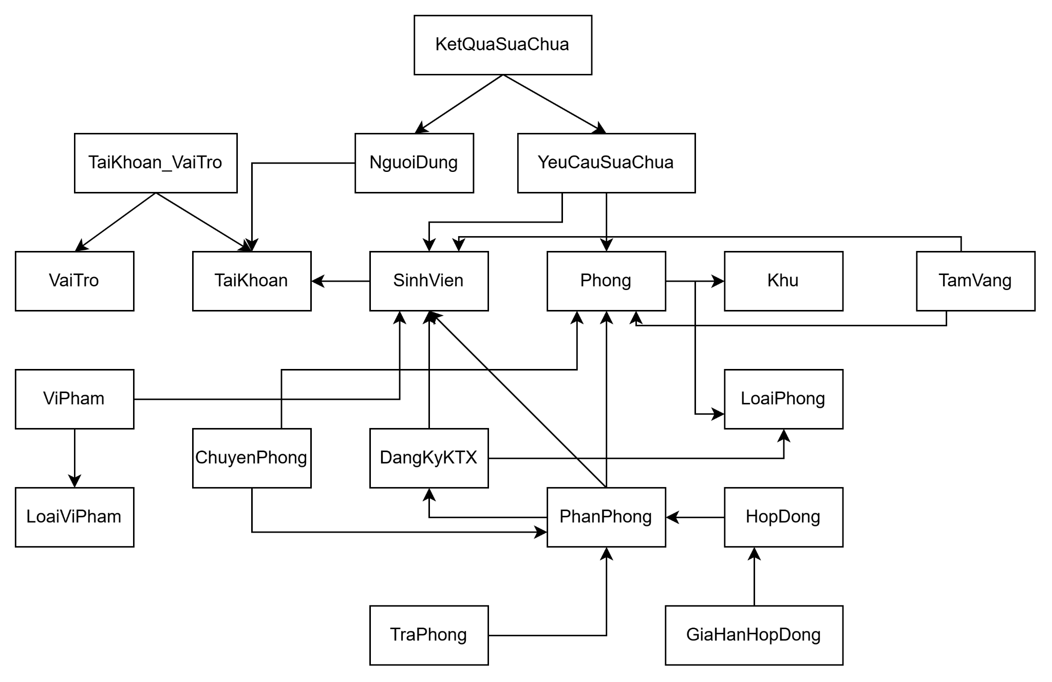
Hình 3.1. Lược đồ logic
3.1.2. Chi tiết các bảng dữ liệu
3.1.2.1. Tài khoản
TaiKhoan(MaTaiKhoan, TenDangNhap, MatKhau, Email, TrangThai, NgayTao, LanDangNhapCuoi)

Stt | Thuộc tính | Kiểu | Miền giá trị | Ý nghĩa | Ghi chú
1 | MaTaiKhoan | Chuỗi | Khóa chính | Mã số tài khoản
2 | TenDangNhap | Chuỗi |  | Tên đăng nhập
3 | MatKhau | Chuỗi |  | Mật khẩu
4 | Email | Chuỗi |  | Email
5 | TrangThai | Chuỗi | ‘Hoạt động’, ‘Bị khóa’ hay ‘Chờ kích hoạt’ | Trạng thái của tài khoản
6 | NgayTao | Date |  | Ngày tạo tài khoản
7 | LanDangNhapCuoi | Date |  | Lần đăng nhập gần nhất
3.1.2.2. Vai trò
VaiTro(MaVaiTro, TenVaiTro, MoTa)

Stt | Thuộc tính | Kiểu | Miền giá trị | Ý nghĩa | Ghi chú
1 | MaVaiTro | Chuỗi | Khóa chính | Mã số vai trò
2 | TenVaiTro | Chuỗi | ‘Admin’, ‘QuanSinh’, ‘NhanVienSuaChua’ hay ‘SinhVien’ | Tên của vai trò
3 | MoTa | Chuỗi |  | Mô tả cho vai trò
3.1.2.3. Tài khoản và vai trò
TaiKhoan_VaiTro(MaTaiKhoan, MaVaiTro, NgayCap)

Stt | Thuộc tính | Kiểu | Miền giá trị | Ý nghĩa | Ghi chú
1 | MaTaiKhoan | Chuỗi | Khóa chính | Mã số tài khoản
2 | MaVaiTro | Chuỗi | Khóa chính | Mã số vai trò
3 | NgayCap | Date |  | Ngày cấp

3.1.2.4. Sinh viên:
SinhVien(MaSV, HoTen, NgaySinh, GioiTinh, QueQuan, CCCD, SDT, Khoa, NamHoc, DienUuTien)
Stt | Thuộc tính | Kiểu | Miền giá trị | Ý nghĩa | Ghi chú
1 | MaSV | Chuỗi | Khóa chính | Mã số sinh viên
2 | MaTaiKhoan | Chuỗi |  | Mả số tài khoản sinh viên
3 | HoTen | Chuỗi |  | Họ và tên sinh viên
4 | NgaySinh | Date |  | Ngày sinh
5 | GioiTinh | Chuỗi | 'Nam', 'Nữ', 'Khác' | Giới tính
6 | QueQuan | Chuỗi |  | Quê quán
7 | CCCD | Chuỗi | Unique | Số căn cước công dân
8 | SDT | Chuỗi |  | Số điện thoại liên hệ
9 | Khoa | Chuỗi |  | Khoa theo học
10 | NamHoc | Số | >= 1 | Sinh viên năm thứ mấy
11 | DienUuTien | Chuỗi |  | Diện ưu tiên
Bảng 1. Sinh viên

3.1.2.5. Khu:
Khu(MaKhu, TenKhu, MoTa)
Stt | Thuộc tính | Kiểu | Miền giá trị | Ý nghĩa | Ghi chú
1 | MaKhu | Chuỗi | Khóa chính | Mã khu/tòa nhà
2 | TenKhu | Chuỗi | Unique | Tên khu/tòa nhà
3 | MoTa | Chuỗi |  | Mô tả thêm thông tin khu
Bảng 2. Khu

3.1.2.6. Loại phòng:
LoaiPhong(MaLoaiPhong, TenLoaiPhong, SoNguoiToiDa, DonGia, MoTa)
Stt | Thuộc tính | Kiểu | Miền giá trị | Ý nghĩa | Ghi chú
1 | MaLoaiPhong | Chuỗi | Khóa chính | Mã loại phòng
2 | TenLoaiPhong | Chuỗi | Unique | Tên loại phòng
3 | SoNguoiToiDa | Số | > 0 | Số người tối đa ở trong phòng
4 | DonGia | Tiền tệ | >= 0 | Đơn giá thuê phòng mặc định
5 | MoTa | Chuỗi |  | Mô tả thêm về loại phòng
Bảng 3. Loại phòng

3.1.2.7. Phòng:
Phong(MaPhong, SoPhong, MaKhu, MaLoaiPhong, TrangThai)
Stt | Thuộc tính | Kiểu | Miền giá trị | Ý nghĩa | Ghi chú
1 | MaPhong | Chuỗi | Khóa chính | Mã phòng
2 | SoPhong | Chuỗi | UNIQUE (MaKhu, SoPhong) | Số phòng
3 | MaKhu | Chuỗi | Khóa ngoại | Mã khu
4 | MaLoaiPhong | Chuỗi | Khóa ngoại | Mã loại phòng
5 | TrangThai | Chuỗi | 'Hoạt động', 'Bảo trì', 'Đóng' | Trạng thái phòng hiện tại
Bảng 4. Phòng

3.1.2.8. Đăng ký KTX:
DangKyKTX(MaDangKy, MaSV, MaLoaiPhong, NgayDangKy, TrangThai, GhiChu)
Stt | Thuộc tính | Kiểu | Miền giá trị | Ý nghĩa | Ghi chú
1 | MaDangKy | Chuỗi | Khóa chính | Mã đơn đăng ký KTX
2 | MaSV | Chuỗi | Khóa ngoại | Mã sinh viên đăng ký
3 | MaLoaiPhong | Chuỗi | Khóa ngoại | Mã loại phòng nguyện vọng
4 | NgayDangKy | Date |  | Ngày gửi đơn đăng ký
5 | TrangThai | Chuỗi | 'Chờ duyệt', 'Đã duyệt', 'Từ chối', 'Đã phân phòng' | Trạng thái xử lý của đơn
6 | GhiChu | Chuỗi |  | Ghi chú thêm
Bảng 5. Đăng ký KTX

3.1.2.9. Phân phòng:
PhanPhong(MaPhanPhong,MaSV, MaPhong, MaDangKy, NgayBatDau, NgayKetThuc, TrangThai)
Stt | Thuộc tính | Kiểu | Miền giá trị | Ý nghĩa | Ghi chú
1 | MaPhanPhong | Chuỗi | Khóa chính | Mã phân phòng
2 | MaSV | Chuỗi |  | Mã số sinh viên
3 | MaPhong | Chuỗi | Khóa ngoại | Mã phòng được xếp
4 | MaDangKy | Chuỗi | Khóa ngoại, Unique | Mã đơn đăng ký tương ứng
5 | NgayBatDau | Date |  | Ngày bắt đầu ở
6 | NgayKetThuc | Date | > NgayBatDau | Ngày kết thúc ở
7 | TrangThai | Chuỗi | 'Đang ở', 'Đã chuyển phòng', 'Đã trả phòng' | Trạng thái lượt phân phòng
Bảng 6. Phân phòng

3.1.2.10. Hợp đồng:
HopDong(MaHopDong, MaPhanPhong, DieuKhoan, TrangThai)
Stt | Thuộc tính | Kiểu | Miền giá trị | Ý nghĩa | Ghi chú
1 | MaHopDong | Chuỗi | Khóa chính | Mã hợp đồng
2 | MaPhanPhong | Chuỗi | Khóa ngoại | Mã lượt phân phòng áp dụng
3 | DieuKhoan | Chuỗi |  | Nội dung các điều khoản
4 | TrangThai | Chuỗi | 'Có hiệu lực', 'Hết hạn', 'Đã thanh lý', 'Đã hủy' | Trạng thái hiệu lực hợp đồng
Bảng 7. Hợp đồng

3.1.2.11. Gia hạn hợp đồng:
GiaHanHopDong(MaGiaHan, MaHopDong, NgayYeuCau, NgayBatDauMoi, NgayKetThucMoi, TrangThai)
Stt | Thuộc tính | Kiểu | Miền giá trị | Ý nghĩa | Ghi chú
1 | MaGiaHan | Chuỗi | Khóa chính | Mã yêu cầu gia hạn
2 | MaHopDong | Chuỗi | Khóa ngoại | Mã hợp đồng gia hạn
3 | NgayYeuCau | Date |  | Ngày gửi yêu cầu
4 | NgayBatDauMoi | Date | >= PhanPhong (NgayKetThuc) | Ngày bắt đầu thời hạn mới
5 | NgayKetThucMoi | Date | >= NgayBatDauMoi | Ngày kết thúc thời hạn mới
6 | TrangThai | Chuỗi | 'Chờ duyệt', 'Đã duyệt', 'Từ chối' | Trạng thái xử lý yêu cầu
Bảng 8. Gia hạn hợp đồng

3.1.2.12. Chuyển phòng:
ChuyenPhong(MaChuyenPhong, MaPhanPhong, MaPhongMoi, LyDo, NgayYeuCau, NgayXuLy, TrangThai)
Stt | Thuộc tính | Kiểu | Miền giá trị | Ý nghĩa | Ghi chú
1 | MaChuyenPhong | Chuỗi | Khóa chính | Mã yêu cầu chuyển phòng
2 | MaPhanPhong | Chuỗi | Khóa ngoại | Mã lượt phân phòng hiện tại
3 | MaPhongMoi | Chuỗi | Khóa ngoại | Mã phòng mới muốn chuyển tới
4 | LyDo | Chuỗi |  | Lý do yêu cầu chuyển phòng
5 | NgayYeuCau | Date |  | Ngày gửi yêu cầu
6 | NgayXuLy | Date | >= NgayYeuCau | Ngày quản sinh xử lý
7 | TrangThai | Chuỗi | 'Chờ duyệt', 'Đã duyệt', 'Từ chối', 'Hoàn thành' | Trạng thái xử lý yêu cầu
Bảng 9. Chuyển phòng

3.1.2.13. Trả phòng:
TraPhong(MaTraPhong, MaPhanPhong, LyDo, NgayYeuCau, NgayTra, KetQuaKiemKe, TrangThai)
Stt | Thuộc tính | Kiểu | Miền giá trị | Ý nghĩa | Ghi chú
1 | MaTraPhong | Chuỗi | Khóa chính | Mã yêu cầu trả phòng
2 | MaPhanPhong | Chuỗi | Khóa ngoại | Mã lượt phân phòng hiện tại
3 | LyDo | Chuỗi |  | Lý do trả phòng
4 | NgayYeuCau | Date |  | Ngày gửi yêu cầu
5 | NgayTra | Date | >= NgayYeuCau | Ngày thực tế trả phòng
6 | KetQuaKiemKe | Chuỗi |  | Kết quả kiểm kê tài sản
7 | TrangThai | Chuỗi | 'Chờ duyệt', 'Đã duyệt', 'Từ chối', 'Hoàn thành' | Trạng thái xử lý yêu cầu
Bảng 10. Trả phòng

3.1.2.14. Vi phạm:
ViPham(MaViPham, MaSV, NgayLapBienBan, NgayViPham, NoiDung, DiaDiem, HinhThucXuLy, TrangThaiXuLy)
Stt | Thuộc tính | Kiểu | Miền giá trị | Ý nghĩa | Ghi chú
1 | MaViPham | Chuỗi | Khóa chính | Mã biên bản vi phạm
2 | MaSV | Chuỗi | Khóa ngoại | Mã sinh viên vi phạm
3 | NgayLapBienBan | Date |  | Ngày lập biên bản
4 | NgayViPham | Date | <= NgayLapBienBan | Ngày xảy ra vi phạm
5 | NoiDung | Chuỗi |  | Nội dung chi tiết vi phạm
6 | DiaDiem | Chuỗi |  | Địa điểm xảy ra vi phạm
7 | HinhThucXuLy | Chuỗi | 'Nhắc nhở', 'Cảnh cáo', 'Buộc rời KTX' | Hình thức xử lý
8 | TrangThaiXuLy | Chuỗi | 'Chưa xử lý', 'Đã xử lý' | Trạng thái xử lý biên bản
Bảng 11. Vi phạm

3.1.2.15. Người dùng:
NguoiDung(MaNguoiDung, TenDangNhap, MatKhau, HoTen, SDT, ChucVu, TrangThai)
Stt | Thuộc tính | Kiểu | Miền giá trị | Ý nghĩa | Ghi chú
1 | MaNguoiDung | Chuỗi | Khóa chính | Mã người dùng/nhân viên
2 | MaTaiKhoan | Chuỗi |  | Mã số tài khoản
3 | HoTen | Chuỗi |  | Họ và tên nhân viên
4 | SDT | Chuỗi |  | Số điện thoại liên hệ
5 | ChucVu | Chuỗi | 'Quản sinh', 'Nhân viên sửa chữa', 'Quản trị viên' | Chức vụ/vai trò trong hệ thống
Bảng 12. Người dùng

3.1.2.16. Phân quyền:
PhanQuyen(MaPhanQuyen, MaNguoiDung, QuyenHan, NgayCap)
Stt | Thuộc tính | Kiểu | Miền giá trị | Ý nghĩa | Ghi chú
1 | MaPhanQuyen | Chuỗi | Khóa chính | Mã phân quyền
2 | MaNguoiDung | Chuỗi | Khóa ngoại | Mã người dùng
3 | QuyenHan | Chuỗi |  | Tên chức năng/quyền hạn được cấp
4 | NgayCap | Date |  | Ngày gán quyền
Bảng 13. Phân quyền

3.1.2.17. Yêu cầu sửa chữa:
YeuCauSuaChua(MaYeuCau, MaPhong, MaSV, NgayGui, NoiDungSuCo, HinhAnh, TrangThai)
Stt | Thuộc tính | Kiểu | Miền giá trị | Ý nghĩa | Ghi chú
1 | MaYeuCau | Chuỗi | Khóa chính | Mã yêu cầu sửa chữa
2 | MaPhong | Chuỗi | Khóa ngoại | Mã phòng phát sinh sự cố
3 | MaSV | Chuỗi | Khóa ngoại | Mã sinh viên gửi yêu cầu
4 | NgayGui | Date |  | Ngày giờ gửi yêu cầu
5 | NoiDungSuCo | Chuỗi |  | Mô tả sự cố cần sửa chữa
6 | HinhAnh | Chuỗi |  | Đường dẫn/file hình ảnh minh họa sự cố
7 | TrangThai | Chuỗi | 'Chờ tiếp nhận', 'Đã phân công', 'Đang xử lý', 'Hoàn thành', 'Từ chối' | Trạng thái xử lý yêu cầu
Bảng 14. Yêu cầu sửa chữa

3.1.2.18. Kết quả sửa chữa:
KetQuaSuaChua(MaPhanCong, MaYeuCau, MaNVSC, NgayTiepNhan, NgayHoanThanh, NoiDungXuLy, KetQua, GhiChu)
Stt | Thuộc tính | Kiểu | Miền giá trị | Ý nghĩa | Ghi chú
1 | MaPhanCong | Chuỗi | Khóa chính | Mã phân công sửa chữa
2 | MaYeuCau | Chuỗi | Khóa ngoại, Unique | Mã yêu cầu sửa chữa
3 | MaNVSC | Chuỗi | Khóa ngoại | Mã nhân viên sửa chữa được phân công
4 | NgayTiepNhan | Date |  | Ngày nhận phân công
5 | NgayHoanThanh | Date | >= NgayTiepNhan | Ngày thực tế hoàn thành sửa chữa
6 | NoiDungXuLy | Chuỗi |  | Chi tiết công việc đã xử lý
7 | KetQua | Chuỗi | 'Đã sửa chữa hoàn thành', 'Chưa hoàn thành', 'Không thể sửa chữa' | Kết quả thực hiện sửa chữa
8 | GhiChu | Chuỗi |  | Ghi chú thêm (nguyên nhân, vật tư thay thế,...)
Bảng 15. Kết quả sửa chữa

3.1.2.19. Tạm vắng:
TamVang(MaTamVang, MaSV, TuNgay, DenNgay, LyDo, NgayDangKy, TrangThai)
Stt | Thuộc tính | Kiểu | Miền giá trị | Ý nghĩa | Ghi chú
1 | MaTamVang | Chuỗi | Khóa chính | Mã đơn đăng ký tạm vắng
2 | MaSV | Chuỗi | Khóa ngoại | Mã sinh viên đăng ký
3 | TuNgay | Date |  | Bắt đầu vắng mặt
4 | DenNgay | Date | >= TuNgay | Ngày dự kiến quay lại KTX
5 | LyDo | Chuỗi |  | Lý do xin tạm vắng
6 | NgayDangKy | Date |  | Ngày gửi đơn đăng ký
7 | TrangThai | Chuỗi | 'Chờ duyệt', 'Đã duyệt', 'Từ chối' | Trạng thái phê duyệt của quản sinh
Bảng 16. Tạm vắng

3.2. Sơ đồ quan hệ

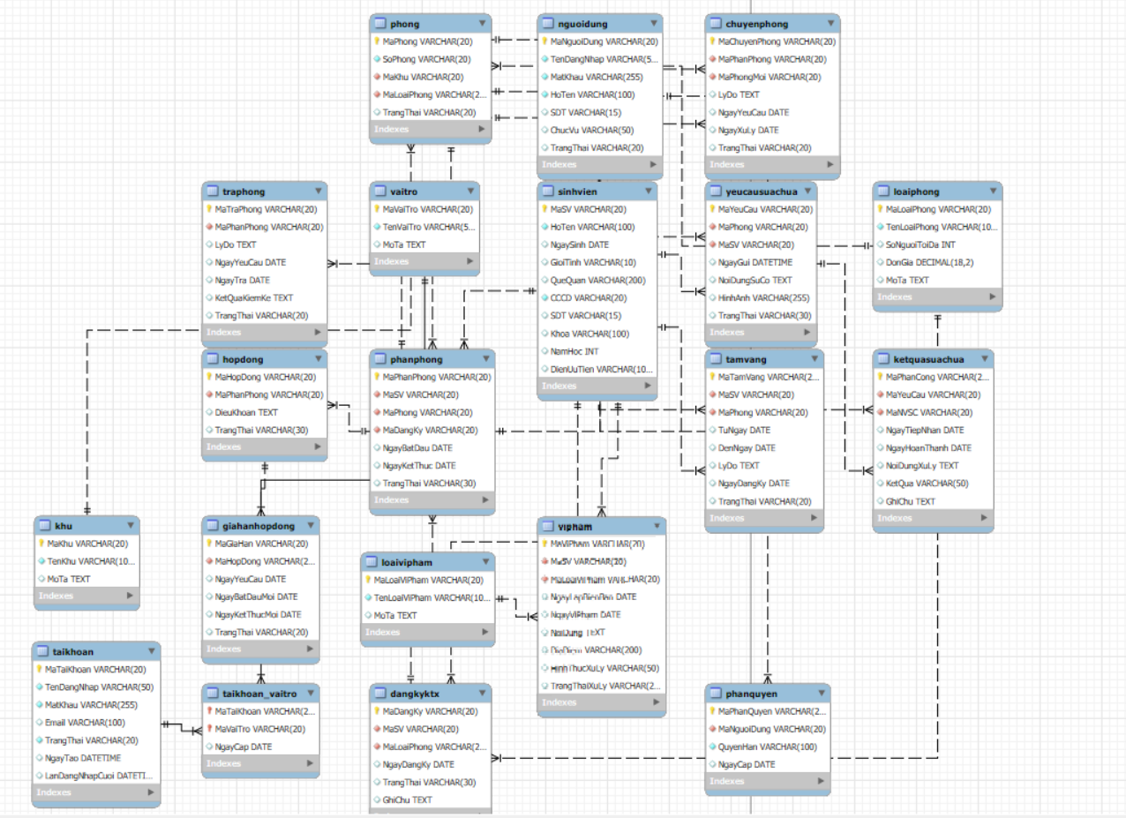
Hình 3.2. Sơ đồ quan hệ

3.3. Bảng tầm ảnh hưởng

Thuộc tính  Bảng | Thêm | Xóa | Sửa
SinhVien | - | + | + (MaSV)
DangKyKTX | + | - | + (MaSV)
ViPham | + | - | + (MaSV)
YeuCauSuaChua | + | - | + (MaSV)
TamVang | + | - | + (MaSV)
Khu | - | + | + (MaKhu)
Phong | + | - | + (MaKhu)
BaoCaoThongKe | + | - | + (MaKhu)
LoaiPhong | - | + | + (MaLoaiPhong)
Phong | + | - | + (MaLoaiPhong)
DangKyKTX | + | - | + (MaLoaiPhong)
Phong | - | + | + (MaPhong)
PhanPhong | + | - | + (MaPhong)
YeuCauSuaChua | + | - | + (MaPhong)
ChuyenPhong | + | - | + (MaPhongMoi)
DangKyKTX | - | + | + (MaDangKy)
PhanPhong | + | - | + (MaDangKy)
PhanPhong | - | + | + (MaPhanPhong)
HopDong | + | - | + (MaPhanPhong)
ChuyenPhong | + | - | + (MaPhanPhong)
TraPhong | + | - | + (MaPhanPhong)
HopDong | - | + | + (MaHopDong)
GiaHanHopDong | + | - | + (MaHopDong)
YeuCauSuaChua | - | + | + (MaYeuCau)
KetQuaSuaChua | + | - | + (MaYeuCau)
NguoiDung | - | - | + (MaNguoiDung)
PhanQuyen | - | - | + (MaNguoiDung)
KetQuaSuaChua | - | - | + (MaNVSC)
BaoCaoThongKe | - | - | + (MaNguoiLap)
GiaHanHopDong | - | - | + (MaGiaHan)
ChuyenPhong | - | - | + (MaChuyenPhong)
TraPhong | - | - | + (MaTraPhong)
ViPham | - | - | + (MaViPham)
PhanQuyen | - | - | + (MaPhanQuyen)
KetQuaSuaChua | - | - | + (MaPhanCong)
TamVang | - | - | + (MaTamVang)
BaoCaoThongKe | - | - | + (MaBaoCao)

- Lược đồ tuần tự
  - Đăng ký KTX
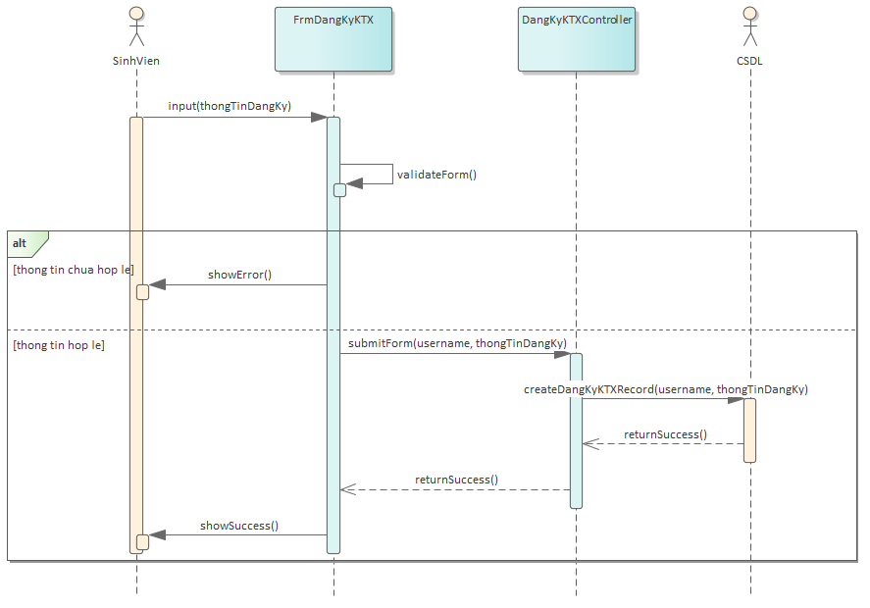
  - Đăng ký tạm vắng
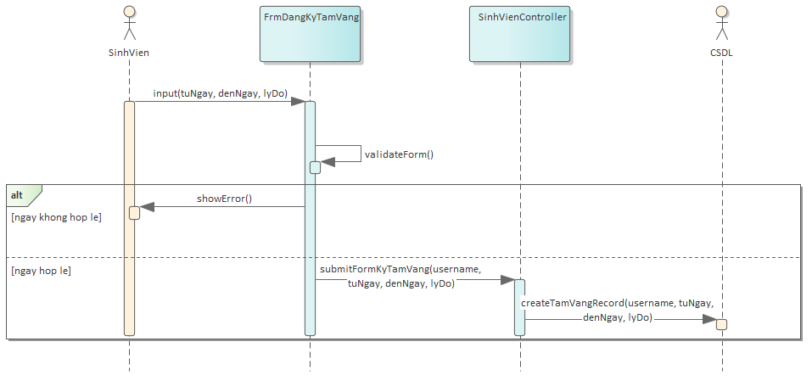
  - Đăng nhập
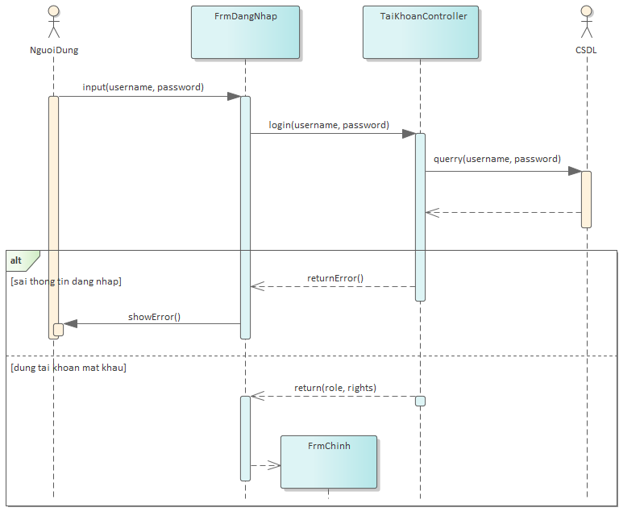
  - Đổi mật khẩu
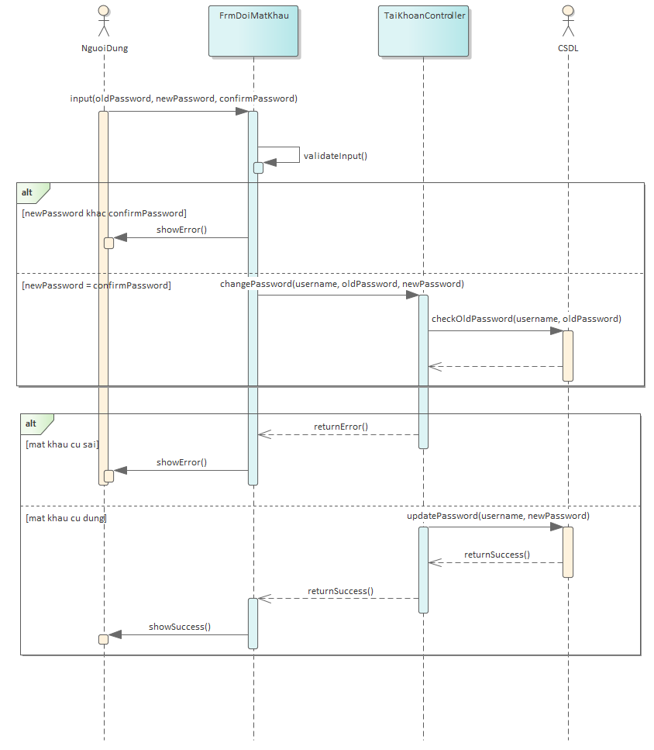
  - Gửi yêu cầu sữa chữa
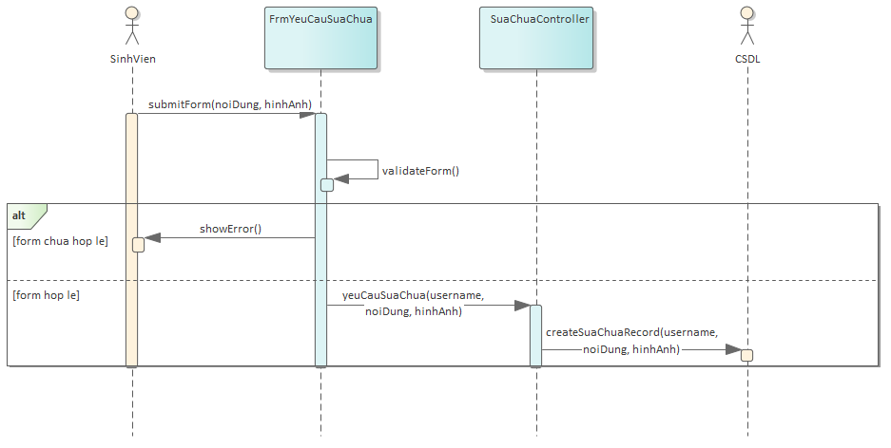
  - Thêm phòng
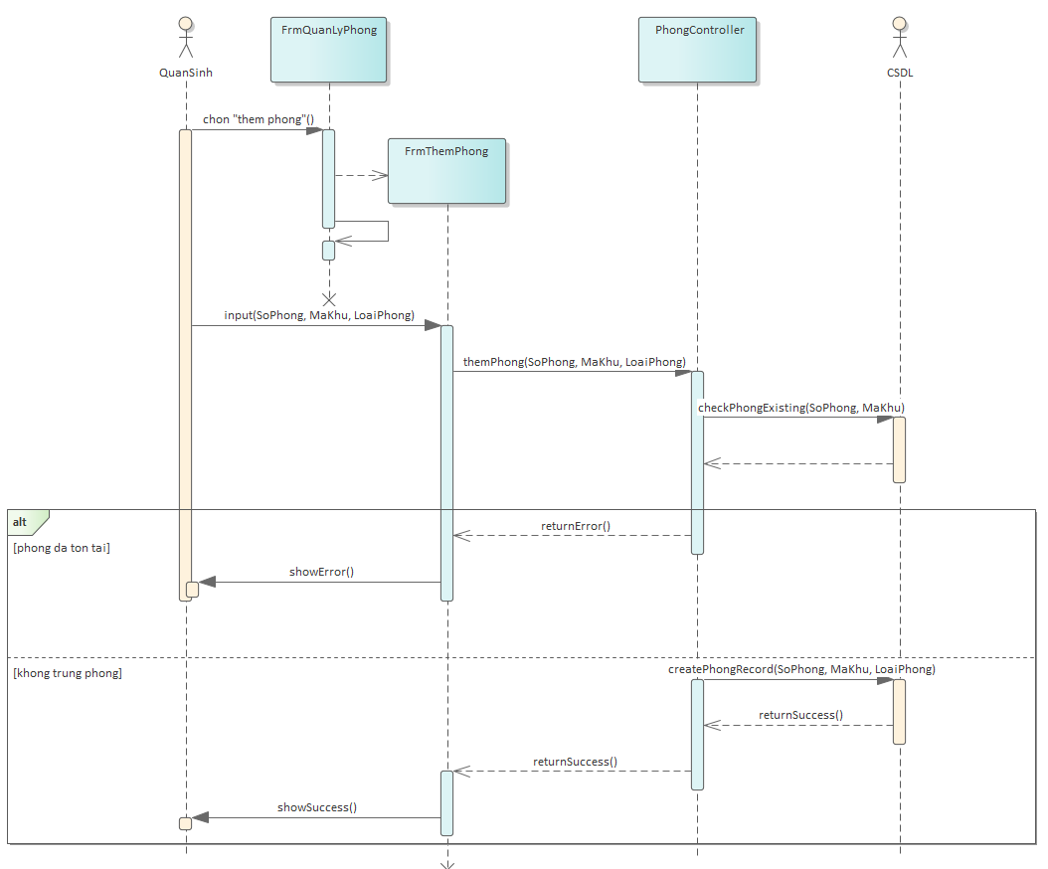
  - Tìm kiếm thông tin phòng
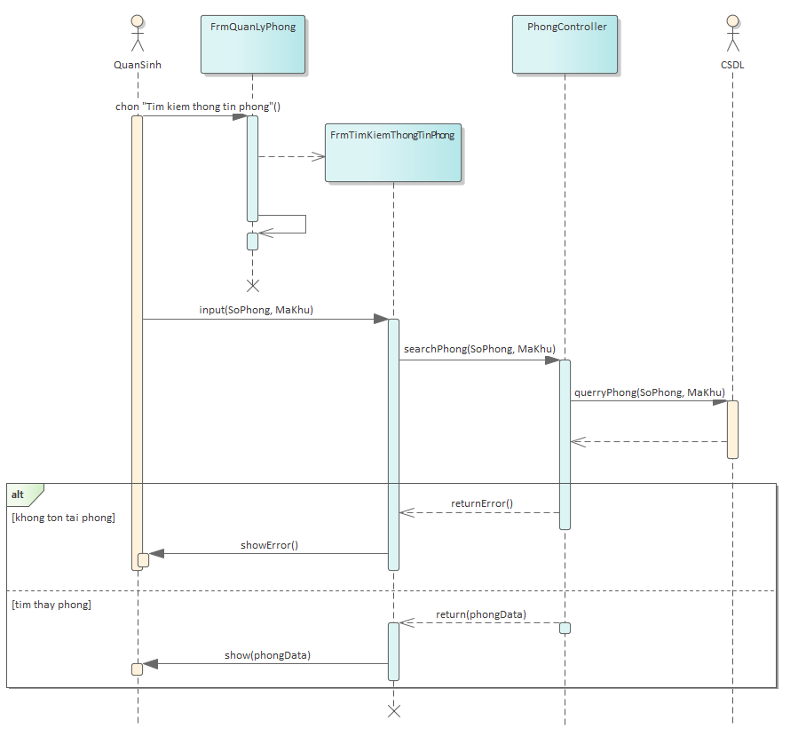
  - Lập biên bản vi phạm
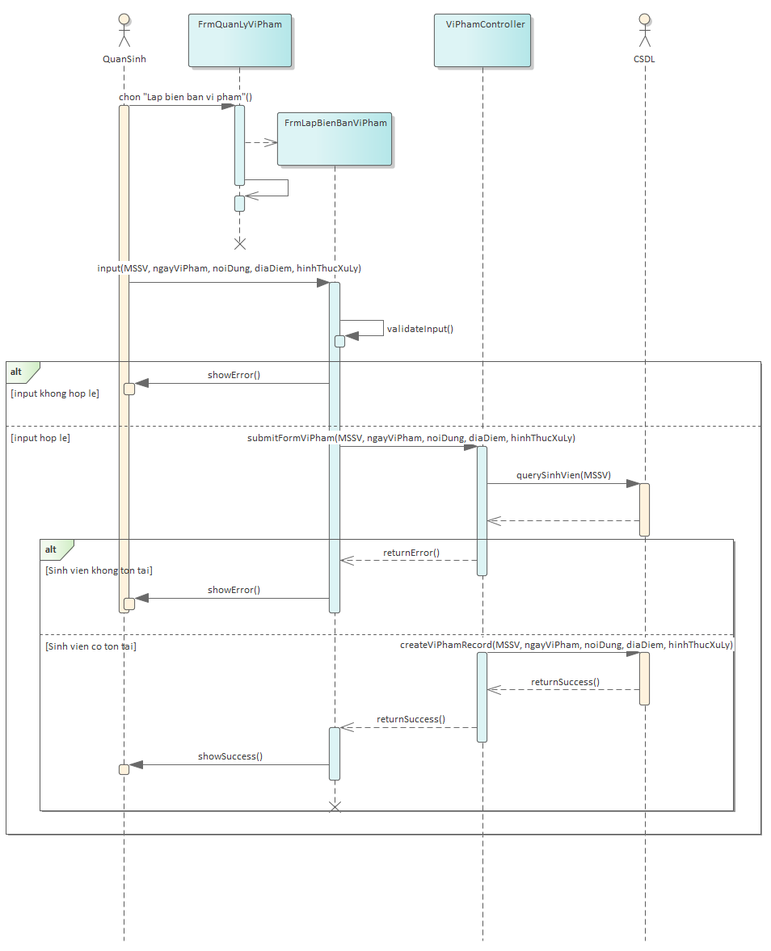
  - Tìm kiếm thông tin sinh viên
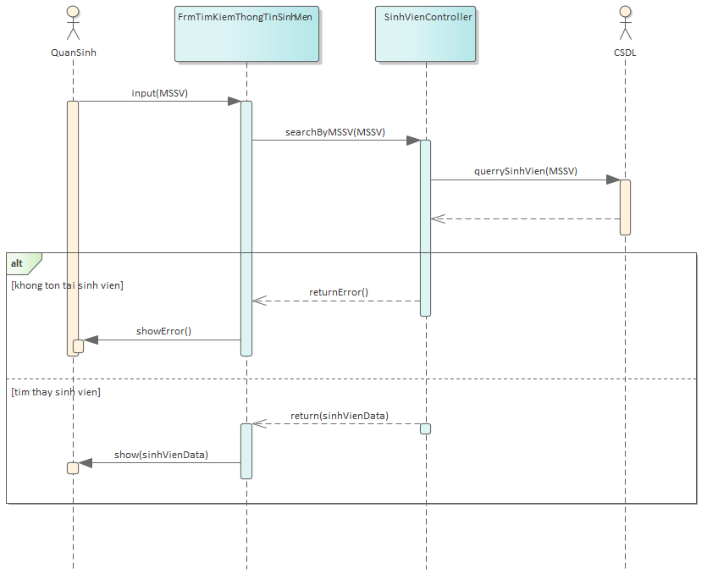
  - Xem lịch sử vi phạm
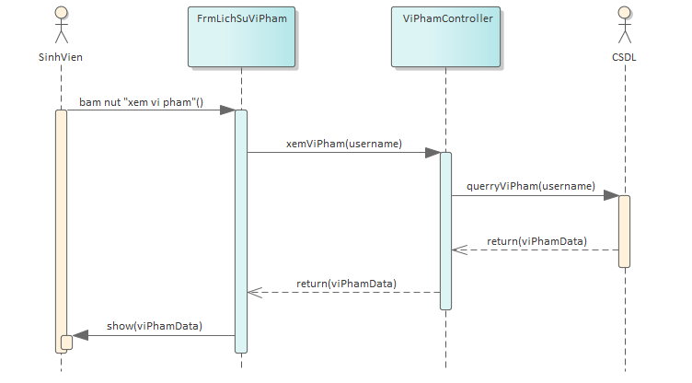

- Thiết kế giao diện
  - Danh sách 1 vài màn hình và sơ đồ chuyển đổi
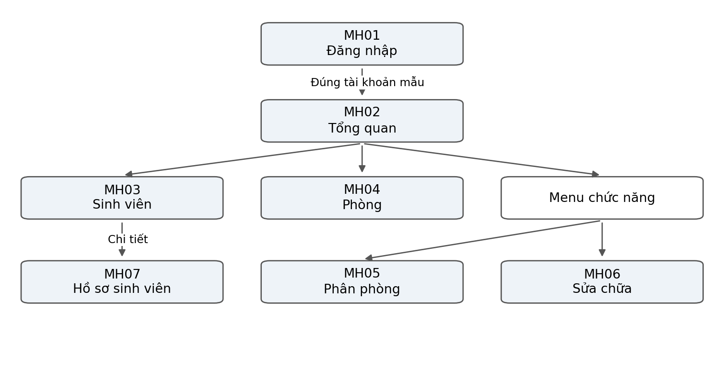
Mã | Tên màn hình | Mục đích
MH01 | Đăng nhập | nhập tài khoản và mật khẩu để truy cập giao diện quản sinh trong phiên bản mô phỏng.
MH02 | Tổng quan quản sinh | Tổng hợp tình trạng phòng và công việc chờ xử lý, đồng thời cung cấp lối truy cập nhanh đến các chức năng quản lý.
MH03 | Quản lý sinh viên | tra cứu danh sách sinh viên theo MSSV hoặc họ tên, lọc theo khoa và mở hồ sơ chi tiết.
MH04 | Quản lý phòng | tra cứu phòng theo mã phòng và trạng thái, quan sát sức chứa, số người đang ở và chỗ trống.
MH05 | Duyệt đăng ký và phân phòng | xét duyệt đơn đăng ký và mô phỏng bố trí phòng sau khi đơn được duyệt.
MH06 | Tiếp nhận và phân công sửa chữa | xem yêu cầu sửa chữa, lọc trạng thái, chọn yêu cầu và phân công nhân viên xử lý trong bản mô phỏng.
MH07 | Chi tiết hồ sơ sinh viên | xem thông tin cá nhân và phòng ở hiện tại của sinh viên được chọn từ danh sách.

  - Mô tả chi tiết các màn hình
    - Màn hình đăng nhập
Ý nghĩa: Cho phép người dùng nhập tài khoản và mật khẩu để truy cập giao diện quản sinh trong phiên bản mô phỏng.
Chi tiết màn hình:
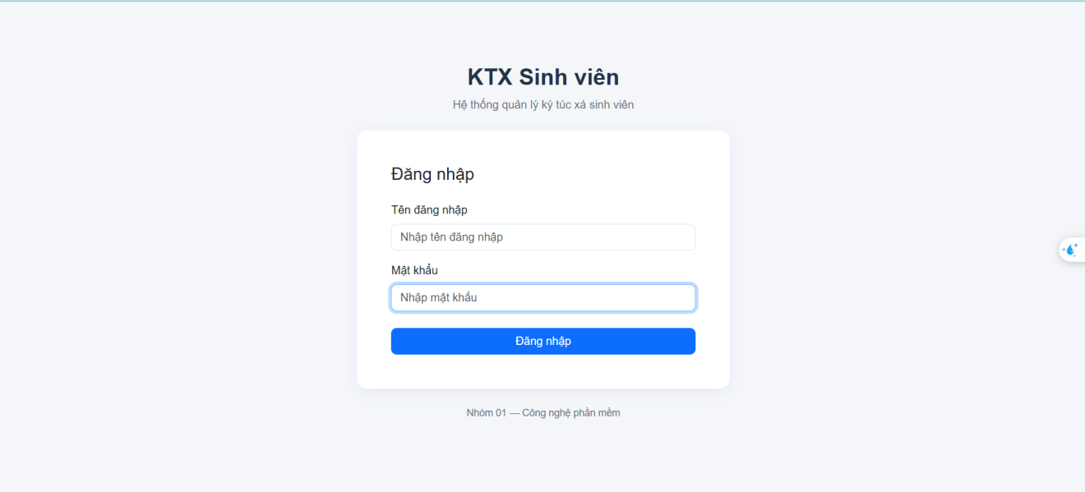
STT | Đối tượng | Loại | Ý nghĩa
1 | Tên đăng nhập | Input | Nhập tài khoản; bắt buộc, loại bỏ khoảng trắng đầu/cuối khi kiểm tra.
2 | Mật khẩu | Password | Nhập mật khẩu; bắt buộc, ký tự được che khi nhập.
3 | Đăng nhập | Button | Kiểm tra cặp tài khoản mẫu và chuyển trang khi phù hợp.
Các đối tượng trong màn hình:

Sơ đồ biến cố:
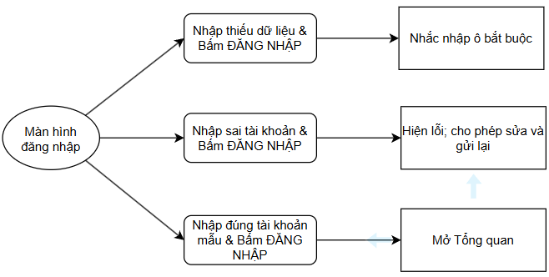
    - Màn hình tổng quan sinh viên
Ý nghĩa: Tổng hợp tình trạng phòng và công việc chờ xử lý, đồng thời cung cấp lối truy cập nhanh đến các chức năng quản lý.
Chi tiết màn hình:
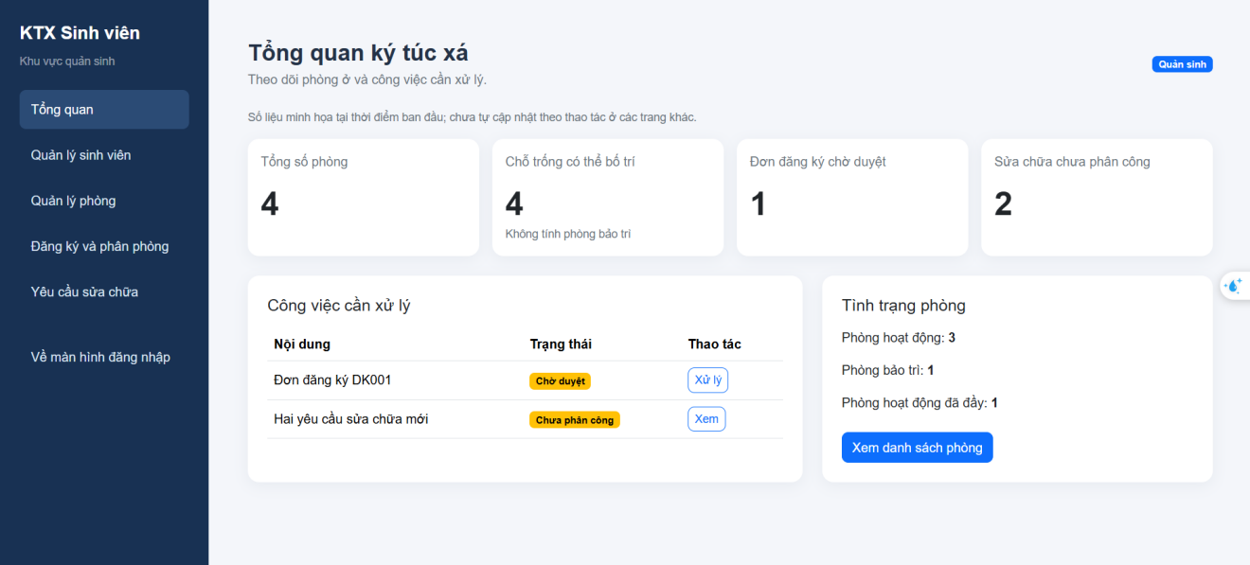
Các đối tượng trong màn hình:
STT | Đối tượng | Loại | Ý nghĩa
1 | Menu điều hướng | Navigation | Mở Tổng quan, Sinh viên, Phòng, Đăng ký và phân phòng, Sửa chữa hoặc trang đăng nhập.
2 | Tiêu đề và vai trò | Text / Badge | Hiển thị tên màn hình và nhãn Quản sinh.
3 | Tổng số phòng | Statistic | Hiển thị 4 phòng trong dữ liệu minh họa.
4 | Chỗ trống có thể bố trí | Statistic | Hiển thị 4 chỗ tại các phòng hoạt động; không tính phòng bảo trì.
5 | Đơn chờ duyệt | Statistic | Hiển thị 1 đơn đăng ký mẫu đang chờ duyệt.
6 | Sửa chữa chưa phân công | Statistic | Hiển thị 2 yêu cầu mẫu chưa phân công.
7 | Công việc cần xử lý | Table / Link | Nút Xử lý mở phân phòng; nút Xem mở sửa chữa.
8 | Tình trạng phòng | Text / Link | 3 phòng hoạt động, 1 bảo trì, 1 phòng hoạt động đã đầy; nút mở danh sách phòng.
Sơ đồ biến cố:
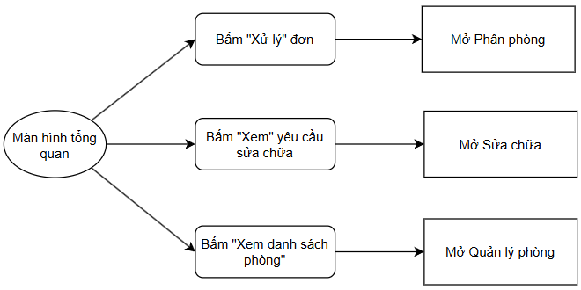
    - Màn hình quản lý sinh viên
Ý nghĩa: Cho phép quản sinh tra cứu danh sách sinh viên theo MSSV hoặc họ tên, lọc theo khoa và mở hồ sơ chi tiết.
Chi tiết màn hình:
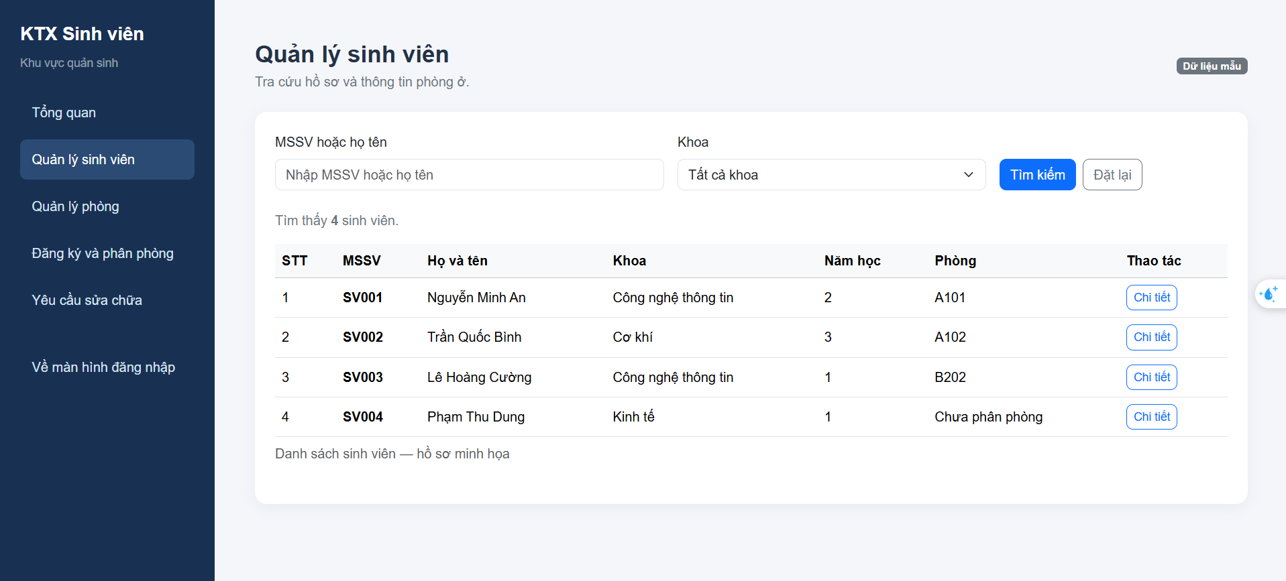
Các đối tượng trong màn hình:
STT | Đối tượng | Loại | Ý nghĩa
1 | Menu điều hướng | Navigation | Đánh dấu Quản lý sinh viên là mục hiện tại.
2 | MSSV hoặc họ tên | Search input | Nhập từ khóa; tìm tên không phân biệt hoa thường và dấu tiếng Việt.
3 | Khoa | Select | Chọn một khoa hoặc Tất cả khoa; áp dụng khi bấm Tìm kiếm.
4 | Tìm kiếm | Button | Gửi điều kiện tra cứu đến Controller và hiển thị kết quả phù hợp.
5 | Đặt lại | Link | Mở lại danh sách với từ khóa và khoa mặc định.
6 | Số kết quả | Text | Hiển thị số sinh viên thỏa đồng thời hai điều kiện.
7 | Danh sách sinh viên | Table | Hiển thị STT, MSSV, họ tên, khoa, năm học, phòng và thao tác.
8 | Chi tiết | Link | Mở hồ sơ theo MSSV của dòng được chọn.
9 | Thông báo | Text / Alert | Hiển thị danh sách rỗng; hoặc lỗi sau khi truy cập mã hồ sơ không tồn tại.
Sơ đồ biến cố:
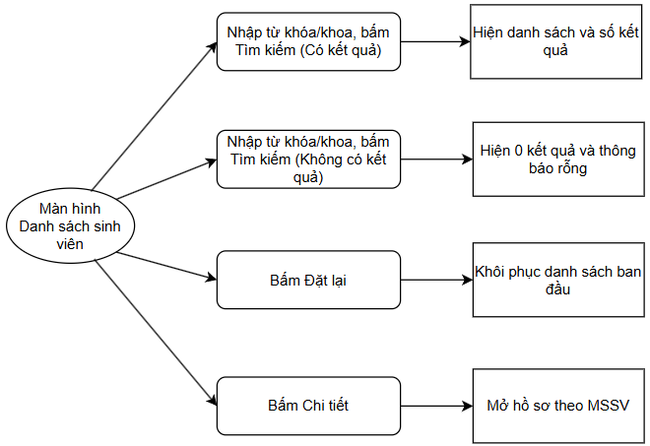
    - Màn hình quản lý phòng
Ý nghĩa: Cho phép quản sinh tra cứu phòng theo mã phòng và trạng thái, quan sát sức chứa, số người đang ở và chỗ trống.
Chi tiết màn hình:
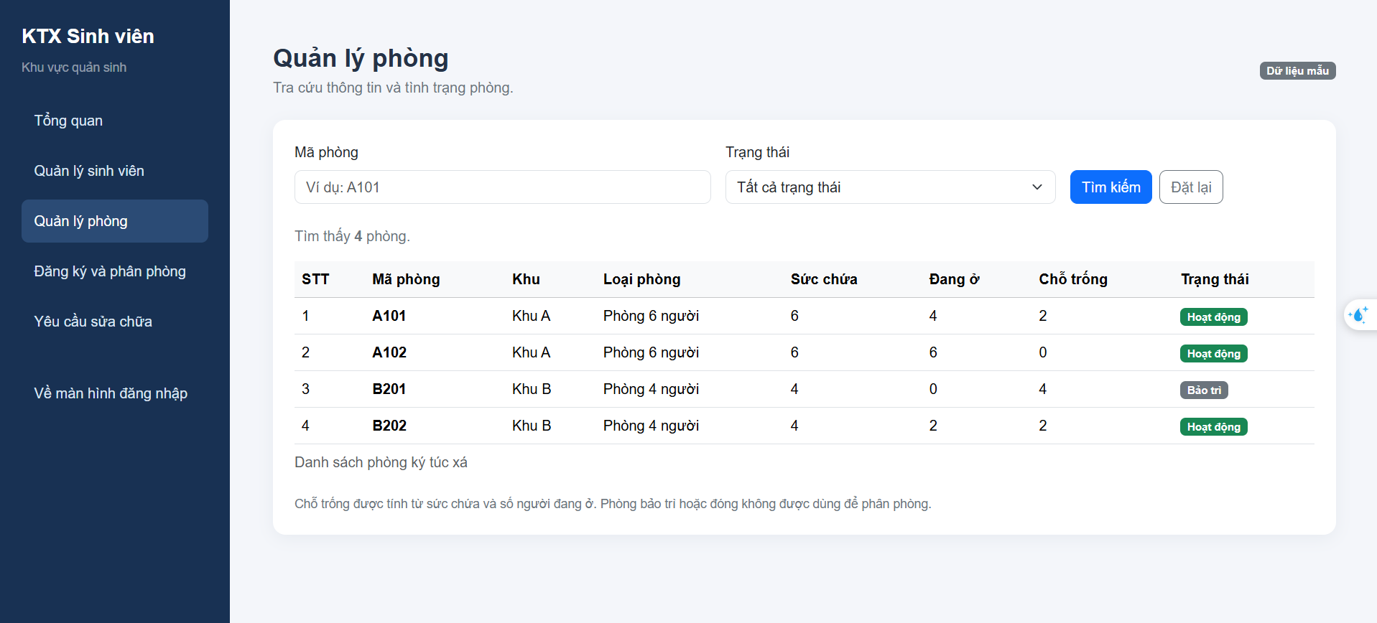
Các đối tượng trong màn hình:
STT | Đối tượng | Loại | Ý nghĩa
1 | Menu điều hướng | Navigation | Đánh dấu Quản lý phòng là mục hiện tại.
2 | Mã phòng | Search input | Nhập một phần hoặc toàn bộ mã phòng; không phân biệt hoa thường.
3 | Trạng thái | Select | Chọn Tất cả, Hoạt động, Bảo trì hoặc Đóng.
4 | Tìm kiếm | Button | Áp dụng đồng thời từ khóa và trạng thái.
5 | Đặt lại | Link | Xóa điều kiện bằng cách mở lại trang danh sách mặc định.
6 | Số kết quả | Text | Hiển thị số phòng sau khi lọc.
7 | Danh sách phòng | Table | Các cột STT, mã phòng, khu, loại phòng, sức chứa, đang ở, chỗ trống và trạng thái.
8 | Trạng thái phòng | Badge | Hiển thị chữ trạng thái và màu nhãn tương ứng.
9 | Thông báo và chú thích | Text | Báo không có kết quả; giải thích chỗ trống và hạn chế dùng phòng bảo trì/đóng.
Sơ đồ biến cố:
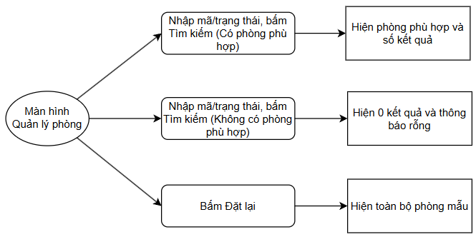
    - Mành ình duyệt đăng ký và phân phòng
Ý nghĩa: Cho phép quản sinh xét duyệt đơn đăng ký và mô phỏng bố trí phòng sau khi đơn được duyệt
Chi tiết màn hình:
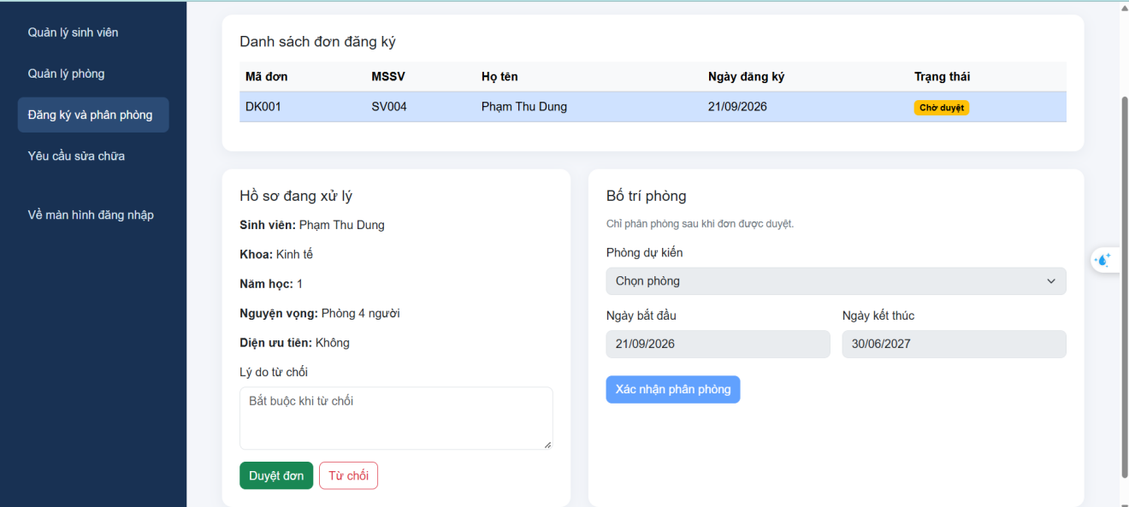
Các đối tượng trong màn hình:
STT | Đối tượng | Loại | Ý nghĩa
1 | Menu điều hướng | Navigation | Mở các chức năng khác; tô sáng Đăng ký và phân phòng.
2 | Danh sách đơn đăng ký | Table / Badge | Một đơn mẫu DK001 của SV004; hiển thị trạng thái xử lý.
3 | Hồ sơ đang xử lý | Text | Hiển thị Phạm Thu Dung, khoa Kinh tế, năm 1, nguyện vọng phòng 4 người, diện ưu tiên Không.
4 | Lý do từ chối | Textarea | Bắt buộc nhập nội dung không rỗng khi từ chối.
5 | Duyệt đơn và Từ chối | Buttons | Chỉ dùng khi đơn Chờ duyệt; sau xử lý cả hai nút và ô lý do bị khóa.
6 | Phòng dự kiến | Select | Chọn B202; A101 khác nguyện vọng, A102 đầy, B201 bảo trì nên bị vô hiệu hóa.
7 | Ngày bắt đầu và kết thúc | Date inputs | Bắt buộc; ngày kết thúc phải sau ngày bắt đầu.
8 | Xác nhận phân phòng | Button | Cho phép thao tác sau duyệt; thành công chuyển trạng thái Đã phân phòng và khóa biểu mẫu.
9 | Thông báo kết quả | Alert | Nêu thiếu lý do, ngày không hợp lệ hoặc kết quả mô phỏng.
Sơ đồ biến cố:
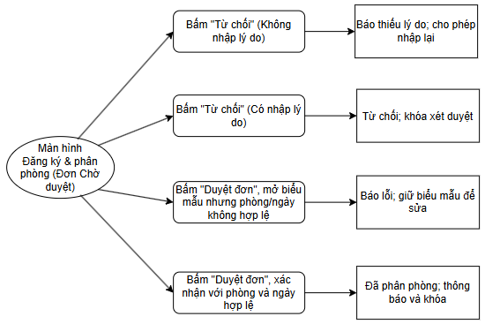
    - Mành ình tiếp nhận và phân công sửa chữa
Ý nghĩa: Cho phép quản sinh xem yêu cầu sửa chữa, lọc trạng thái, chọn yêu cầu và phân công nhân viên xử lý trong bản mô phỏng
Chi tiết màn hình:
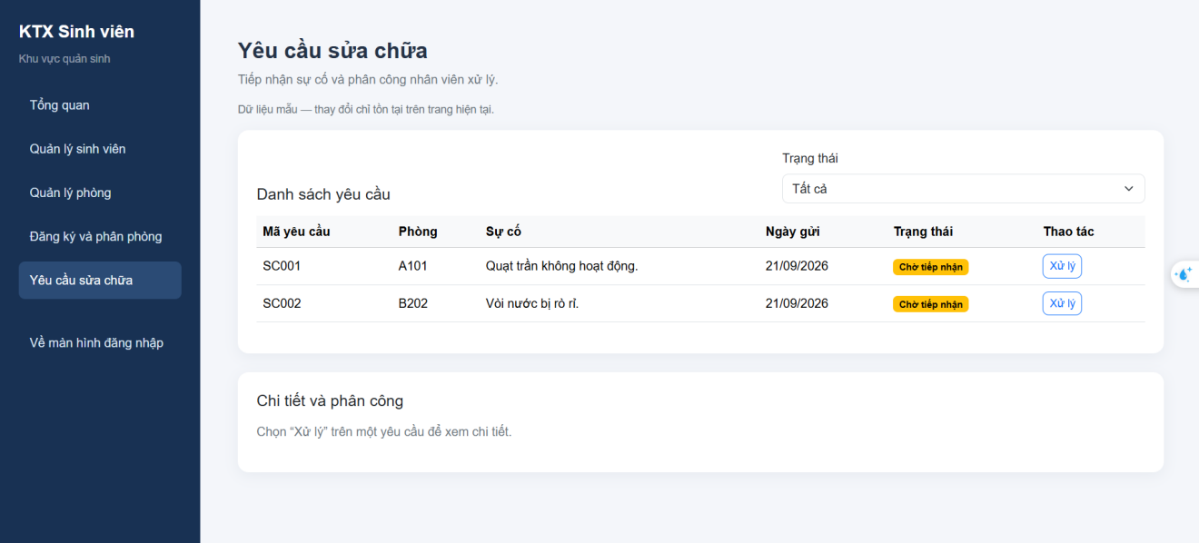
Các đối tượng trong màn hình:
STT | Đối tượng | Loại | Ý nghĩa
1 | Menu điều hướng | Navigation | Đánh dấu Yêu cầu sửa chữa là mục hiện tại.
2 | Trạng thái | Select | Lọc ngay khi đổi lựa chọn: Tất cả, Chờ tiếp nhận hoặc Đã phân công.
3 | Danh sách yêu cầu | Table | Hiển thị mã yêu cầu, phòng, sự cố, ngày gửi, trạng thái và thao tác.
4 | Xử lý hoặc Xem | Button | Xử lý mở yêu cầu chưa phân công; Xem mở yêu cầu đã phân công.
5 | Lời nhắc và chi tiết | Text / Description list | Trước chọn: nhắc chọn yêu cầu; sau chọn: hiển thị mã, sinh viên, phòng, nội dung.
6 | Thông tin ảnh | Text | Hiện Chưa có tệp đính kèm; chưa có chức năng xem/tải ảnh.
7 | Nhân viên sửa chữa | Select | Bắt buộc chọn một nhân viên trong hai nhân viên mẫu.
8 | Ghi chú phân công | Textarea | Nhập ghi chú tùy chọn cho công việc.
9 | Xác nhận phân công | Button | Cập nhật yêu cầu đang chọn thành Đã phân công và khóa biểu mẫu.
10 | Thông báo và bảng rỗng | Alert / Text | Hiển thị kết quả phân công hoặc không có yêu cầu phù hợp bộ lọc.
Sơ đồ biến cố:
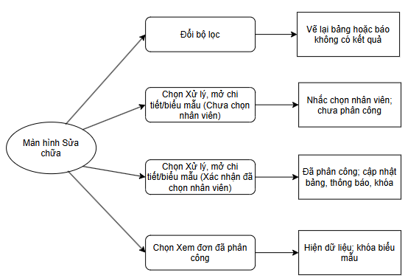
    - Màn hình hiển thị chi tiết hồ sơ sinh viên
Ý nghĩa: Cho phép quản sinh xem thông tin cá nhân và phòng ở hiện tại của sinh viên được chọn từ danh sách.
Chi tiết màn hình:
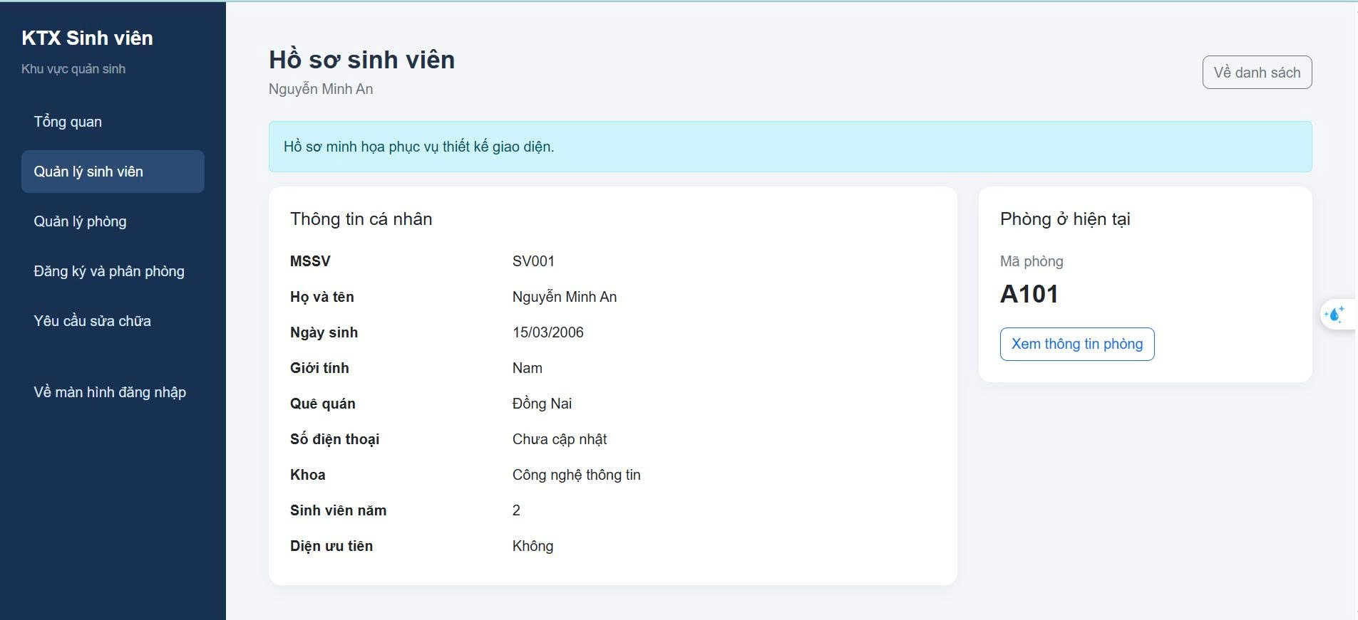
Các đối tượng trong màn hình:
STT | Đối tượng | Loại | Ý nghĩa
1 | Menu điều hướng | Navigation | Giữ mục Quản lý sinh viên được chọn.
2 | Tiêu đề và tên sinh viên | Text | Hiển thị Hồ sơ sinh viên và họ tên tương ứng MSSV trên đường dẫn.
3 | Về danh sách | Link | Mở danh sách sinh viên với bộ lọc mặc định.
4 | Thông báo dữ liệu mẫu | Alert | Nêu hồ sơ minh họa phục vụ thiết kế giao diện.
5 | Thông tin cá nhân | Description list | MSSV, họ tên, ngày sinh, giới tính, quê quán, điện thoại, khoa, năm học và diện ưu tiên.
6 | Phòng ở hiện tại | Text | Hiển thị mã phòng; nếu chưa có thì báo Chưa được phân phòng.
7 | Xem thông tin phòng | Link | Chỉ có khi sinh viên có phòng; mở danh sách phòng với keyword bằng mã phòng.
Sơ đồ biến cố:
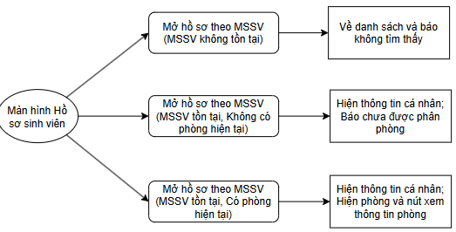

,j,hj,

ntrngfgnn

